


ЛОКАЛНИ АКЦИОНИ ПЛАН ЗА РОДНУ РАВНОПРАВНОСТ У ОПШТИНИ ДИМИТРОВГРАД
2025 – 2027

- нацрт -



ДИМИТРОВГРАД
2025

”Родна равноправност претпоставља да мушкарци и жене имају једнаке предуслове за остваривање људских права, да постоје једнаке могућности за мушкарце и жене да допринесу културном, политичком, економском, социјалном и националном напретку, као и да имају идентичне шансе да уживају све користи од напретка једне заједнице. ”

– Европска Повеља о родној равноправности

УВОД:

Родна равноправност подразумева једнака права, одговорности и могућности, равномерно учешће и уравнотежену заступљеност жена и мушкараца у свим областима друштвеног живота, једнаке могућности за остваривање права и слобода, коришћење личних знања и способности за лични развој и развој друштва, једнаке могућности и права у приступу робама и услугама, као и остваривање једнаке користи од резултата рада, уз уважавање биолошких, друштвених и културолошки формираних разлика између мушкараца и жена и различитих интереса, потреба и приоритета жена и мушкараца приликом доношења јавних и других политика и одлучивања о правима, обавезама и на закону заснованим одредбама, као и уставним одредбама.

Локални акциони план за родну равноправност у општини Димитровград (у даљем тексту ЛАП за родну равноправност) основни је стратешки документ јединице локалне самоуправе који се доноси са циљем унапређивања родне равноправности.
ЛАП за родну равноправност се доноси полазећи од Националне стратегије за родну равноправност (која као један од механизама за унапређење родне равноправности препознаје локални акциони план за родну равноправност) и Европске повеље о родној равноправности на локалном нивоу која потписнице повеље обавезује да припреме Акциони план за родну равноправност, који ће одређивати приоритете, активности и средства за његово спровођење.
Општина Димитровград потписница је Европске повеље о радној равноправности на локалном нивоу од 04. фебруара 2021. године.
Усвајањем и реализацијом ЛАП за родну равноправност општина Димитровград потврђује решеност да обезбедити што је могуће већи обим поштовања родне равноправности у својој средини. Усвајањем ЛАП за родну равноправност општина Димитровград такође исказује решеност да унапређује животе жена и мушкараца на својој територији, да разуме да су приступ ресурсима,остваривању права и једнаких шанси врло често условљене разликом у позицијијама грађана и грађанки.Ово је други ЛАП за родну равноправност који се доноси у општини Димитровград,након успешне реализације првог ЛАП за родну равноправност за период 2021-2024.
Имајући у виду да је одрживи развој једино могућ уз равноправно учешће и креативно изражавање оба пола, усвајањем и реализацијом ЛАП за родну равноправност, општина Димитровград тежи испуњењу и афирмацији Агенде 2030.
Локални акциони план за родну равноправност доноси се за период од две године 2025.године до 2027.године са јасно дефинисаним циљевима, индикаторима и буџетом за сваку годину појединачно како би се остварило.
Заједнички интереси становништва у локалној заједници јесу да се створе сви могући услови за несметан и квалитетан живот целокупне популације.При дефинисању и одређивању свих активности од животног значаја,односно при покретању иницијатива за уређењем одређених области или примене одређених правила неопходно је учешће становништва на локалном нивоу.Такође сензибилизација јавности је јако битна и од ње зависи целокупан допринос локалног становништва приликом уређења заједничког живота на локалу.

1. Стратешки и законски оквир

1.1. Међународна правна регулатива

Заштита жена од дискриминације и поштовање родне равноправности представљају основ остваривања људских права утврђен међународним документима која је Република Србија потврдила. Процес укључивања наше земље у европске интеграције захтева да се у остваривању и заштити основних људских права поштују највиши међународни стандарди који проистичу из тих докумената.
Битни међународни акти са којима је усаглашена Национална стратегија, а самим тим морају бити усаглашене и локалне стратегије и планови су: Универзална декларација УН о људским правима (1948), Конвенција о елиминисању свих облика дискриминације жена, Пекиншка декларација и Платформа за акцију, усвојена на Четвртој светској конференцији о женама, Резолуција 1325 (2000) Савета безбедности УН, Резолуција 3521(XXX) Генералне скупштине УН Равноправност између мушкараца и жена и елиминација дискриминације према женама; документи Савета Европе у области људских права и родне равноправности.
С обзиром на статус кандидата за чланство у Европској унији, Република Србија је преузела обавезу да у потпуности усвоји правне тековине Европске уније, те је потребно узети у обзир и кључне документе у овој области. Између осталих, то је и Европска повеља о равноправности жена и мушкараца на локалном нивоу.
Европска Повеља о родној равноправности на локалном нивоу намењена је локалним и регионалним управама Европе, које се њеним потписивањем, јавно обавезују да ће следити принципе родне равноправности и спроводити одредбе прописане Повељом у својим срединама.

1.2. Национално законодавство
Национални закони и политике који су значајни за област родне равноправности су: Устав Републике Србије, Закон о забрани дискриминације („Службени гласник РС”, број 22/09) и Закон о равноправности полова („Службени гласник РС”, број 104/09).
Устав Републике Србије јемчи људска права утврђена потврђеним међународним уговорима, општеприхваћеним правилима међународног права и законима, при чему закон ни у ком случају не сме да утиче на суштину зајемченог права (члан 18. став 1). Члан 19. Устава Републике Србије наводи да је сврха уставних јемстава „очување људског достојанства и остварење пуне слободе и једнакости сваког појединца”. Чланом 15 установљава политику једнаких могућности као обавезу државе и јемчи равноправност жена и мушкараца.
Законом о родној равноправности из 2021. године уређују се појам, значење и мере политике за остваривање и унапређивање родне равноправности, врсте планских аката у области родне равноправности и начин извештавања о њиховој реализацији, институционални оквир за остваривање родне равноправности, надзор над применом закона и друга питања од значаја за остваривање и унапређивање родне равноправности.
Законом о забрани дискриминације уређује се општа забрана дискриминације, облици и случајеви дискриминације, као и поступци заштите од дискриминације (Члан 1.) Начелом једнакости и Чланом 4. ”Сви су једнаки и уживају једнак положај и једнаку правну заштиту, без обзира на лична својства. Свако је дужан да поштује начело једнакости, односно забрану дискриминације.”
Мере за остваривање и унапређивање родне равноправности подразумевају стварање једнаких могућности за учешће и равноправан третман жена и мушкараца у области рада, запошљавања и самозапошљавања, социјалне и здравствене заштите, образовања, васпитања, науке и технолошког развоја, информационо-комуникационих технологија и информационог друштва, одбране и безбедности, саобраћаја, енергетике, заштите животне средине, културе, јавног информисања, спорта, у органима управљања и надзора и њиховим телима, политичког деловања и јавних послова, сексуалног и репродуктивног здравља и права, приступа роби и услугама.
Законом се уређују и мере за сузбијање и спречавање свих облика родно заснованог насиља, насиља према женама и насиља у породици.
Законом се уређују обавезе органа јавне власти, послодаваца и других социјалних партнера да интегришу родну перспективу у области у којој делују.
Национална стратегија за родну равноправност за период 2016. до 2020. године („Сл. гласник Републике Србије“, бр. 4/16) са Акционим планом за период од 2016. до 2018. године представља основ за стратешко планирање на локалном нивоу.

1.3. Институционални оквир за унапређење родне равноправности

Република Србија предвидела је формирање механизам родне равноправности на свим нивоима власти: законодавне, извршне, као и независне надзорне механизме на националном, покрајинском и локалном нивоу. Према Закону о равноправности полова, обавеза ЈЛС је да у оквиру постојеће организације и акта о унутрашњем уређењу и систематизацији, организује стално радно тело или се одређује запослени за родну равноправност и обављање послова остваривања једнаких могућности, у складу са законом, као и формирање Савета за родну равноправност.
У Општини Димитровград успостављен је механизам за родну равноправност – Комисија, a формирана је Женска одборничка мрежа.
Комисија за родну равноправност у садашњем мандату формирана је 1. март 2024. године . Број чланова у комисији је 7, од тога 4 жене и 3 мушкарца. Председник комисије је жена . У члану 2. овог решења наведено је да ”Комисија за родну равноправност разматра предлоге одлука и других општинских аката које доноси Скупштина са становишта унапређивања родне равноправности, сагледава резултате вођења политике и извршавања аката Скупштине од стране извршних органа и функционера одговорних скупштини у погледу поштовања родне равноправности и примене стандарда о равномерној заступљености жена и мушкараца на местима одлучивања у јавном и политичком животу општине.
Женска одборничка мрежа формирана је 02.октобар 2024. године.

2. Методологија израде Акционог плана

У процесу израде Акционог плана примењен је партиципативни метод, заступљен у свим фазама процеса. С обзиром на сложеност и мултисекторалност питања којима се ЛАП бави у његову израду укључени су представници свих релевантних сектора и тела у општини Димитровград, институције и организације, укључујући организације цивилног друштва и заинтересоване појединце и појединке.
Процес израде и усвајања ЛАП-а за родну равноправност је транспарентан.
Радна група за израду Нацрта ЛАП-а формирана је 20.11.2024. Одлуком општинског већа бр.-06-338/2024-15/45-8/2 уз поштовање родних принципа. Решењем је радној групи продужен рок за израду ЛАП-а.
Чланице и чланови радног тима су:
- Председница – Сања Миленков – чланица општинског већа задужена за здравство,бригу о породици и демографију
- Координаторка: Маријана Соколов, администратор за скупштинске послове
- Чланица: Тамара Милошев, чланица општинског већа задужена за социјалну политику
- Чланица: Светланче Станков, дипл.правник,руководилац одељења за општу управу
- Чланица: Вања Петров, председница комисије за родну равноправност
- Чланица:Марија Миланов Стеванов,дипл.правник Дом здравља
- Чланица:Катја Геров Димитров,група за ЛЕР
- Чланица: Анита Марков, директорка Центра за социјални рад
- Чланица: Катарина Симеонов, психолог ОШ „Христо Ботев“
- Чланица: Мелита Стајић, пољопривреда и рурални развој,
- Чланица: Албена Милев,директорка Центра за културу
- Члан:Бранислав Васов, члан општинског већа задужен за спорт,омладину и културу
- Чланица:Снежа Тошев Миланов,Гимназија „Св.Кирило и Методије
- Чланица: Соња Антов, ЈП“Комуналац
- Члан:Мирољуб Ђорђевић,дипл.правник Туристичка организација“Цариброд“

Прикупљање података, њихова обрада и анализа обављени су уз подршку локалних институција и организација. Као извори података коришћени су званични подаци Републичког завода за статистику, Одлуке, Решења и интерна документације Општинске управе Општине Димитровград, архиве и подаци основне и средње школе, предшколске установе ,НБ „Детко Петров“,Дома културе,Дома здравља, Дома за стара лица, Центра за социјални рад, и осталих партнерских организација.

Током израде ЛАП-а за родну равноправност одржана су један телефонски,један групни састанка, 2 индивидуална састанка са члановима радне групе. Организован је округли сто 06.03.2025.године на тему”Родна равноправност и смањење насиља над женама “ предавач је био Немања Радојевић саветник у кабинету министарке без портфеља задужене за координацију активности у области родне равноправности,спречавања насиља над женама и екномско и политичко оснаживање жена.Округлом столу су присуствовали представници установа ,општинске управе,локалне самоуправе,заинтересоване грађанке и грађани и представници локалног медија РТЦариброд.
Јавност је била позвана да се укључи у израду ЛАП-а путем интернет презентације општине Димитровргад, а сам процес ЛАПа је промовисан кроз медијске објаве.Јавна расправа одржана је __________ 2025.године.

3. АНАЛИЗА СТАЊА РОДНЕ РАВНОПРАВНОСТИ

3. 1. Општи демографски подаци

Општина Димитровград се простире на 481 км2 , између 22º32' и 23º00' источне географске дужине, и 42º42' и 43º12' северне географске ширине. Административно припада Пиротском округу чији источни и југоисточни део обухвата. Граничи се са општинама Пирот и Бабушница, док се источним делом граничи са Републиком Бугарском. У целини то је брдско-планински крај кроз који је усечен део долине Нишаве, који је узан и кратак са правцем пружања југоисток-северозапад. Сам град је у средишту свог атара од 17,17 км2. Димитровград је удаљен од Београда 360 км, од Ниша 96 км и од Софије 60 км.

Према попису из 2011. г општина Димитровград је имала 10118 становника, а 2022. г. је имала 8043 становника, што представља негативну стопу раста становника. Изражена је миграција и смањење броја становника из године у годину.. Ова општина је једна од две општине у Србији, заједно са општином Босилеград где већинско становништво чине Бугари, иако према последњем попису становништва само чине највећу етничку група у општини.
Према попису становништва из 2022. године, на територији општине Димитровград је живело укупно 8043 особа, од тога је 3976 женског рода, док је 4067 мушког рода. Просечна старост код жена је 47,1, док је код мушкараца 45,8 година. У градској средини укупно живи 5188 људи, од тога је2630 женског рода, док је 2558 мушког рода. У осталим насељима је евидентирано 2855 људи, од тога 1346 жена и 1509 мушкарац



СТАНОВНИШТВО
Површина (км²)¹ | 483 | (2023)
Број насеља² | 43 | (2023)
Становништво ─ процена средином године⁴ | 7955 | (2023)
Густина насељености (број становника/км²)⁴ | 16 | (2023)
Стопа живорођених³ | 7 | (2023)
Стопа умрлих³ | 21 | (2023)
Стопа природног прираштаја³ | -14 | (2023)
Очекивано трајање живота живорођених  (просек година)³ | 74 | (2023)
Просечна старост (у годинама)⁴ | 50 | (2023)
Индекс старења (60+ год. / 0─19 год.)⁴ | 275 | (2023)
Просечан број чланова домаћинства⁶ | 2,29 | (2022)
Пројектован број становника према полу,  средња варијанта⁵ | 4407 | (2052)
Извор:
1 Републички геодетски завод
2 Територијални регистар, РЗС
3 Витална статистика, РЗС
4 Процене становништва, РЗС
5 Пројекције становништва, РЗС
6 Попис становништва, домаћинстава и станова, РЗС

Становништво према старосним групама и полу, 2022─2023.
 | 2022 |  |  | 2023
 | Ж | М |  | Ж | М
Деца старости до 6 година (предшколски узраст) | 174 | 172 |  | 173 | 168
Деца старости 7─14 година (узраст основне школе) | 224 | 211 |  | 223 | 202
Деца старости 15─18 година (узраст средње школе) | 150 | 120 |  | 133 | 125
Деца старости 0─17 година | 505 | 473 |  | 491 | 463
Број младих (15─29 година) | 525 | 520 |  | 528 | 510
Радни контингент становништва (15─64 година) | 2323 | 2579 |  | 2287 | 2526
Укупан број становника | 3991 | 4086 |  | 3949 | 4006
Извор: Процене становништва, РЗС

Становништво по петогодиштима и полу, 2023. (%)

Старост
85+
Жене 3949
Мушкарци 4006

80

70

60

50

40

30

20

10

6 4 2 0 0 2 4 6

Извор: Процене становништва, РЗС

Становништво према старосним групама и полу, 2022─2023.
 | 2022 |  |  | 2023
 | Ж | М |  | Ж | М
Деца старости до 6 година (предшколски узраст) | 174 | 172 |  | 173 | 168
Деца старости 7─14 година (узраст основне школе) | 224 | 211 |  | 223 | 202
Деца старости 15─18 година (узраст средње школе) | 150 | 120 |  | 133 | 125
Деца старости 0─17 година | 505 | 473 |  | 491 | 463
Број младих (15─29 година) | 525 | 520 |  | 528 | 510
Радни контингент становништва (15─64 година) | 2323 | 2579 |  | 2287 | 2526
Укупан број становника | 3991 | 4086 |  | 3949 | 4006
Извор: Процене становништва, РЗС

Становништво према старосним групама, 2023.



0─17 год.
12%
65+ год.
30%
18─64 год.
58%

Извор: Процене становништва, РЗС

Живорођени према полу, 2021─2023. Умрли према полу, 2021─2023.

160 160

140 140 135

120 120
107
97
101
66
65

100 100

80 80

60 60

40 30 40
15
20
23
21
22

20 20

0
2021 2022 2023
Жене Мушкарци Извор: Витална статистика, РЗС

0
2021 2022 2023
Жене Мушкарци Извор: Витална статистика, РЗС

Стопа смртности услед самоубиства, 2021─2023

(на 100,000 становника)

Стопа неонаталне смртности према полу, 2021─2023.
(Умрла одојчад старости 0-27 дана на 1000 живорођених)

14 1
12,4 1
12
11,4
0,0
1

10 1
1
8 1

6 0
0
4 0

0
2 0,00
0

0,00

0,00

0,00

0,00

0,00

0
2021 2022 2023


Извор: Витална статистика, РЗС
ВИШЕ ПОДАТАКА...
...можете наћи у бази Природно кретање становништва која садржи и друге податке виталне статистике и то од 1961. до 2023. године.

devinfo.stat.gov.rs/vitalna
2021 2022 2023
Женско Мушко

Извор: Витална статистика, РЗС

Стопе смртности деце, 2021─2023.

одојчади* |  | перинатална**
2021 | 0,0 | 0,0
2022 | 0,0 | 0,0
2023 | 0,0 | 18,9
* умрла одојчад на 1000 живорођених
** мртворођени и умрла одојчад старости 0-6 дана на 1000 рођених (живорођени и мртворођени)
Извор: Витална статистика, РЗС

Досељено и одсељено становништво, 2021─2023. Закључени и разведени бракови, 2021─2023.

200 190 50
41
176
174
149
120
126
160 40
27
20
17
9
6

120 30

80 20

40 10

0
2021 2022 2023
Досељени
Одсeљени

0
2021 2022 2023
Закључени бракови Разведени бракови

Табела по нациналној припадности, Димитровград

Регион  Област  Град – општина | Пол | Укупно  Total | Срби  Serbs | Бугари  Bulgarians | Горанци  Goranci | Југословени  Yugoslavs | Македонци  Macedonians | Муслимани  Muslims | Роми  Roma people | Руси  Russians | Хрвати  Croats | Црногорци  Montenegrins | Остали  Other | Регионалнa припадност  Regional affiliation | Нису се изјаснили  Did not declare | Непознато  Unknown
Димитровград | С | 8043 | 2016 | 3669 | 2 | 42 | 30 | 3 | 84 | 3 | 2 | 5 | 156 | 6 | 1537 | 485
 | М | 4067 | 889 | 2030 | 1 | 20 | 4 | 3 | 41 | - | 2 | 1 | 97 | 3 | 733 | 242
 | Ж | 3976 | 1127 | 1639 | 1 | 22 | 26 | - | 43 | 3 | - | 4 | 59 | 3 | 804 | 243
Градска | С | 5188 | 1219 | 2375 | 2 | 34 | 21 | 2 | 52 | 1 | 1 | 4 | 94 | 5 | 986 | 392
 | М | 2558 | 519 | 1276 | 1 | 16 | 2 | 2 | 27 | - | 1 | 1 | 60 | 3 | 458 | 192
 | Ж | 2630 | 700 | 1099 | 1 | 18 | 19 | - | 25 | 1 | - | 3 | 34 | 2 | 528 | 200
Остала | С | 2855 | 797 | 1294 | - | 8 | 9 | 1 | 32 | 2 | 1 | 1 | 62 | 1 | 551 | 93
 | М | 1509 | 370 | 754 | - | 4 | 2 | 1 | 14 | - | 1 | - | 37 | - | 275 | 50
 | Ж | 1346 | 427 | 540 | - | 4 | 7 | - | 18 | 2 | - | 1 | 25 | 1 | 276 | 43

Слика 1. Приказ села у општини Димитровград према демографским особеностима

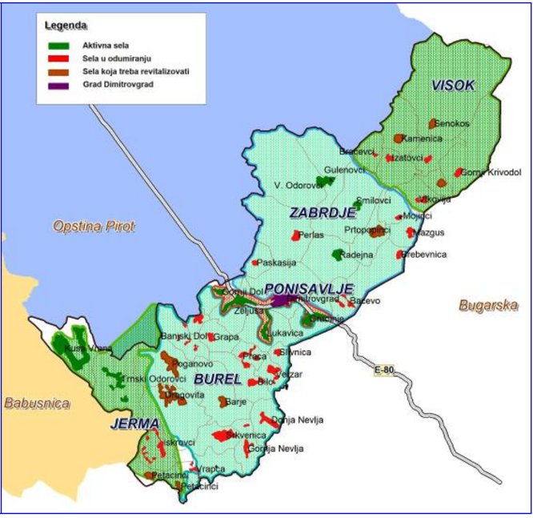

3.2.Месне заједнице и савети

На територији општине Димитровград постоје 42 месне заједнице које су организоване у 15 Савета месних заједница. Сви председници Савета месних заједница до 2021. године били су мушкарци. На изборима 2021. године, изабране су три председнице Савета месних заједница,услед миграцијских промена остала је само једна председница.Средином маја 2025 године предстоје избори за чланове Савета месних заједница.
Према извештају о коначним резултатима избора за чланове Савета месних заједница општине Димитровград из 2021. године, учешће жена је следеће: у самом извештају статистички подаци о броју гласача/ица нису уродњени те се не може добити податак који проценат жене учествују у гласању.

Ред. бр. | Назив Савета Меснe/Месних заједница | Месне заједнице које чине Савет | Седиште Савета МЗ
1. | Савет МЗ: „Поганово“ | Поганово | Поганово
 |  | Бански Дол
 |  | Планиница
2. | Савет МЗ: Драговита | Драговита | Драговита
3. | Савет МЗ: Градиње и Бачево | Градиње | Градиње
 |  | Бачево
4. | Савет МЗ:Белеш и Прача | Белеш | Белеш
 |  | Прача
5. | Савет МЗ: „Доња Невља“ | Барје | Доња Невља
 |  | Било
 |  | Верзар
 |  | Доња Невља
 |  | Горња Невља
 |  | Скрвеница
 |  | Врапча
 |  | Искровци
 |  | Петачинци
6. | Савет МЗ: „Висок“ | Изатовци | Изатовци
 |  | Каменица
 |  | Браћевци
 |  | Доњи Криводол

 |  | Горњи Криводол
 |  | Влковија
 |  | Бољев Дол
 |  | Сенокос
7. | Савет МЗ: „Протопопинци“ | Бребевница | Протопопинци
 |  | Мазгош
 |  | Мојинци
 |  | Протопопинци
8. | Савет МЗ: Височки Одоровци и Гуленовци | Височки Одоровци и Гуленовци | Височки Одоровци
9. | Савет МЗ: Гојин Дол | Гојин Дол | Гојин Дол
10. | Савет МЗ: Жељуша и Грапа | Жељуша | Жељуша
 |  | Грапа
11. | Савет МЗ: Димитровград и Паскашија | Димитровград | Димитровград
 |  | Паскашија
12. | Савет МЗ: Куса Врана | Куса Врана | Куса Врана
13. | Савет МЗ: Лукавица и Сливница | Лукавица | Лукавица
 |  | Сливница
14. | Савет МЗ: „Смиловци" | Смиловци | Смиловци
 |  | Радејна
 |  | Петерлаш
15. | Савет МЗ: Трнски Одоровци | Трнски Одоровци | Трнски Одоровци

3.3. Учешће жена у политичком и јавном животу

У политичком и јавном животу Србије жене нису довољно заступљене, иако постоје велики позитивни помаци, посебно на републичком нивоу. Међутим, ситуација је битно другачија када је реч о регионалном и локалном нивоу власти, где жене нису довољно заступљене на местима на којима је могуће остваривати већи утицај на креирање политика од значаја за целу заједницу. Највећа разлика у учешћу жена и мушкараца на националном нивоу је на највишој позицији у општинама/градовима, на позицији председника општине, односно градоначелника.

Општинска управа

Општинска управа образована је као јединствен орган. У оквиру Општинске управе као јединственог органа образују се унутрашње организационе јединице за вршење сродних послова и Кабинет председника општине као посебна организациона јединице. Радом организационих јединица Општинске управе руководе:
Радом Одељења – руководилац Одељења, Одсеком – шеф Одсека, Групом – координатор Групе. Укупан број запослених у Општинској управи је: 58, од тога 34 женe и 24 мушкараца, од којих је 8 жена запослено на одређено време због повећања обима посла. Начелник управе је мушкарац. Подаци за јануар 2025. Извор: Општинска управа

Основне унутрашње организационе јединице: 4 жене и 2 мушкарца на позицији руководилаца.

Кабинет председника
Председник општине – мушкарац
Заменик председника општине – мушкарац
Помоћник председника општине - мушкарац
Шефица кабинета – жена
Секретарица - жена

Правобранилаштво

Функцију Општинског правобранилаштва обавља Општински правобранилац у складу са Уставом РС (“Службени гласник РС” бр. 98/2006), Законом о правобранилаштву ("Сл. гласник РС", бр. 55/2014) Одлуком о Општинском правобранилаштву општине Димитровград (Сл. Лист Општине Димитровград бр. 22/19) и другим општим правним актима. Општинска правобранитељка је жена.

Општинско веће

Веће чине председник општине, заменик председника и Општинско веће које броји 5 чланова/ица, од којих су од 2024. године две жена и три мушкарца. Жене су у општинском већу задужене за области здравство,брига о породици и демографија и социјална политика.

Скупштина општине

Број одборника и одборница: 29, од тога је 13 жена, а 16 мушкараца.
Председник скупштине је мушкарац. Заменик председника је мушкарац.

Секретар скупштине је мушкарац

Пословником Скупштине Општине Димитровград у Члану 5. предвиђено је да се именице које означавају службене позиције, положаје и функције у Општини Димитровград користе у облику који изражава пол лица које је њихов носилац.

Скупштинске комисије, радна тела и савети:

- Одбор за административно – мандатана питања – седам чланова и чланица, од тога су четри жене и три мушкарца, председница одбора је жена, заменик председнице је жена.
- Одбор за прописе и управу – седам чланова и чланица, од тога две жена и пет мушкараца, председник одбора је мушкарац, заменик председника је мушкарац
- Одбор за буџет и финансије – седам чланова и чланица, од тога је четри жена и три мушкараца; председник одбора је мушкарац, заменик председника је мушкарац
- Одбор за културу и верске заједнице – седам чланова и чланица, од тога пет жена и два мушкарца, председник одбора је мушкарац, заменик председника је мушкарац.
- Одбор за урбанизам, грађевинарство – седам чланова и чланица, од тога шест жене и један мушкараца, председница одбора је жена, заменик председнице је жена.
- Одбор за пољопривреду - седморо чланова, сви мушкарци, председник је мушкарац, заменик председника је мушкарац
- Одбор за социјална питањa – седам чланова, од тога три жена и четири мушкарца, председник је мушкарац, заменик председника је мушкарац
- Комисија за родну равноправност – седам чланова и чланица, од тога четири жене и три мушкарца, председник комисије је жена заменик председнице је жена.
- Савет за праћење примене Етичког кодекса – седам чланова и чланица, од тога четри жена и три мушкарца, председница савета је жена, заменик председнице је мушкарац
- Кориснички савет јавних служби – седам чланова и чланица, од тога четри жене и три мушкараца, председница савета је жена, заменик председнице је мушкарац
- Савет за здравље – седам чланова и чланица, од тога две жене и пет мушкарца, председник савета је мушкарац, заменик председника је жена
- Савет за младе – седам чланова, од тога четри жене и три мушкараца, председник савета је мушкарац, заменик председника је мушкарац
- Одбор за ЛЕР -седам чланова и чланица,од тога три жене и четири мушкараца,председник одбора је мушкарац, заменик председника је мушкарац.
- Одбор за образовање,информисање и спорт-седам чланова и чланица, од тога седам жена,председница је жена,заменик председнице је жена.
- Одбор за комуналне делатности-седам чланова и чланица,од тога једна жена и шест мушкараца,председник је мушкарац,заменик председника је мушкарац.
- Одбор за заштиту животне средине-седам чланова и чланица одбора ,од тога једна жена и шест мушкараца,председница је жена,заменик председнице је мушкарац.
Од укупно 16 сталних радни тела скупштине, седам тела имају председнице,а девет председнике.

Јавна предузећа и установе

Општина је оснивач само једног јавног предузећа "Комуналац" - директор је мушкарац

Општина је суоснивач једног јавног предузећа "Регионална депонија Пирот" - директор је мушкарац.

Општина је оснивач следећих установа:

- "Туристичка организација Цариброд" - директор је мушкарац
- Народна библиотека "Детко Петров" - директорка је жена
- Центар за културу - директорка је жена
- Предшколска установа "8. септембар" – директорка је жена
- Центар за социјални рад - директорка је жена

4. Родна равноправност у систему формалног образовања и васпитања

4.1. Предшколска установа „8 септембар“ има три организационе целине: у граду - „Пчелица“ „Лептирић“ и у Жељуши - „Колибри“. Директорка предшколске установе је жена.Укупан број запослених 41 , од тога 38 жена и 3 мушкараца.

2024/2025.година

Пчелица |  |  | ППП
мушки | 39 |  | ПЧЕЛИЦА | мушки | 9
женски | 38 |  |  | женски | 8
Лептирић |  |  | ЛЕПТИРИЋ | мушки | 13
мушки | 57 |  |  | женски | 12
женски | 55
 |  |  | КОЛИБРИ | мушки | 2
Колибри |  |  |  | женски | 5
мушки | 14
женски | 16 |  | УКУПНО | мушки | 24
 |  |  |  | женски | 25
мушки | 110 |  |  |  | 49
женски | 109
УКУПНО | 219

4.2. Основна школа „Христо Ботев” - Централна школа ради у школској згради на ул. Христо Ботев и има истурена одељења која раде у сеоским школама: у селу Жељуша и Трнски Одоровци.
Школске 2024/25 школа има396 ученика од тога 228 девојчица и168 дечака.
Директорка школе у 2024/25. години је жена. Укупан број запослених у ОШ „Христо Ботев“ је 73 радника, од којих је 14 мушкарца и 59 жене.

2. Преглед радних места са полном структуром

Руководећа радна места | Мушкарци | Жене
Директор | 0 | 1
Укупно: | 0 | 1

Извршилачка радна места | Мушкарци | Жене
Наставници (разредне и предметне наставе) | 8 | 39
Стручни сарадници (педагог, психолог и библиотекар) | 0 | 3
Секретар | 0 | 1
Шеф рачуноводства | 0 | 1
Референт за финансијско-рачуноводствене послове / референт за административне послове | 1 | 0
Домар / мајстор одржавања | 1 | 0
Домар / мајстор одржавања / руковаоц парног котла | 1 | 0
Кувар / посластичар | 0 | 2
Чистачица | 3 | 12
УКУПНО: | 14 | 58

Број ученика према одељењу и полу у школској 2024/2025. год.
разред | I |  |  | II |  |  | III |  |  | IV |  |  | I-IV |  |  |  | V |  |  | VI |  |  |  | VII |  |  | VIII |  |  |  | V - VIII
разред | М | Ж | СВ | М | Ж | СВ | М | Ж | СВ | М | Ж | СВ | М | Ж |  | СВ | М | Ж | СВ | М | Ж |  | СВ | М | Ж | СВ |  | М | Ж | СВ | М | Ж | СВ
1.одељење | 6 | 10 | 16 | 10 | 7 | 17 | 7 | 13 | 20 | 7 | 11 | 18 | 74 | 118 |  | 192 | 4 | 11 | 15 | 12 | 16 |  | 28 | 8 | 10 | 18 |  | 9 | 9 | 18 | 89 | 105 | 194
2.одељење | 6 | 8 | 14 | 8 | 8 | 16 | 9 | 16 | 25 | 1 | 11 | 12 | 74 |  |  | 192 | 10 | 7 | 17 | 10 | 8 |  | 18 | 9 | 9 | 18 |  | 5 | 11 | 16 | 89 | 105 | 194
3.одељење | 5 | 11 | 16 | 12 | 14 | 26 |  |  |  | 3 | 9 | 12 | 74 |  |  | 192 | 7 | 10 | 17 | 1 | 4 |  | 5 | 8 | 5 | 13 |  | 6 | 5 | 11 | 89 | 105 | 194
4.одељење |  |  |  |  |  |  |  |  |  |  |  |  | 74 |  |  | 192 |  |  |  |  |  |  |  |  |  |  |  |  |  |  | 89 | 105 | 194
укупно у  централној  школи | 17 | 29 | 46 | 30 | 29 | 59 | 16 | 29 | 45 | 11 | 31 | 42 | 74 |  |  | 192 | 21 | 28 | 49 | 23 | 28 |  | 51 | 25 | 24 | 49 |  | 20 | 25 | 45 | 89 | 105 | 194
број одељ. | 3 |  |  | 3 |  |  | 2 |  |  | 3 |  |  | 11 |  |  |  | 3 |  |  | 3 |  |  |  | 3 |  |  |  | 3 |  |  | 12
просек | 15,33 |  |  | 19,67 |  |  | 22 |  |  | 13,67 |  |  | 17,27 |  |  |  | 16,33 |  |  | 17 |  |  |  | 16,33 |  |  |  | 15 |  |  | 16,17
Жељуша |  |  |  |  |  |  |  | 1 | 1 | 4 | 3 | 7 | 5 | 5 | 10
Т.Одоровци |  |  |  |  | 1 | 1 |  |  |  | 1 |  | 1 | 5 | 5
Драговита |  |  |  |  |  |  |  |  |  |  |  |  | 5 | 5
укупно у  издвојеним  одељењима |  |  |  |  | 1 | 1 |  | 1 | 1 | 5 | 3 | 8 | 5 | 5
број одељ. |  |  |  | 1 |  |  | 0 |  |  | 1 |  |  | 2
просек |  |  |  | 1 |  |  | 1 |  |  | 8 |  |  | 5
укупно у  школи | 16 | 12 | 46 | 30 | 30 | 60 | 16 | 29 | 46 | 16 | 33 | 50 | 79 | 121 |  | 202
број одељ. | 3 |  |  | 4 |  |  | 3 |  |  | 4 |  |  | 13
просек | 15,33 |  |  | 15 |  |  | 15 |  |  | 12,25 |  |  | 15,38
СВЕГА УЧЕНИКА ОД I ДО VIII |  |  |  |  |  |  |  |  |  |  |  |  |  |  |  |  | М |  |  | Ж |  |  |  | СВ |  |  | Бр. одељења |  |  |  | Просек
 |  |  |  |  |  |  |  |  |  |  |  |  |  |  |  |  | 168 |  |  | 228 |  |  |  | 396 |  |  | 25 |  |  |  | 15,84

У ученичком парламенту је приметно знатно веће учешће и активност девојчица. Од укупно 10 ученика и ученица, 8 су девојчице, а свега 2 дечака.

Основна школа ”Христо Ботев” приликом планирања буџета води се родном перспективом и ради на доступности образовања за сву децу у складу са прописаним стандардима. Кроз буџетско планирање и приказ индикатора, видљив је однос корисника – циљне групе која је подељена према полу. (Прилог 1)

4.3. Гимназија „Св. Кирило и Методије“ је образовно-васпитна установа са богатом традицијом и од посебног је друштвеног значаја. Поред општег смера, у гимназији постоји и туристички смер постије одељења на бугарском језику.
Број запослених који су радном односу у гимназији је укупно 46, од тога 26 жена и 20 мушкарца. Укупан број наставног особља је 33, од тога 19 жена и 14 мушкараца. Ненаставно особље чине укупно 13 особа, односно 9 помоћно особље од којих 5 жена и 4 мушкараца и 4 стручне службе од којих 2 жене и 2 мушкарца. Директор школе је мушкарац.
Укупан број ученика у гимназији „Свети Кирило и Методије“ у школској 2024/2025.години је 162 ученика. Од тога 76 девојчица и 86 дечака.

Табела. Укупан број ученика у гимназији „Свети Кирило и Методије“ у школској 2024/2025. години.
Од тога по разредима:

.....................................................................................................................
Први разред: укупно девојчице дечаци
46 24 22
.....................................................................................................................

...........................................................................................................
Други разред: укупно девојчице дечаци
39 16 23
................................................................................................................................

.......................................................................................................................
Трећи разред: укупно девојчице дечаци
39 19 20
..................................................................................................................................

.......................................................................................................................
Четврти разред укупно девојчице дечаци
38 17 21
..................................................................................................................................

У Ђачком парламенту је приметно знатно веће учешће и активност девојчица. Од укупно 24 ученика и ученица, 20 су девојчице, а свега 4 дечака.

Статистички гледано, жене су у Србији образованије од мушкараца, али је присутна родна сегрегација у погледу образовних профила - на пример, жене и девојчице су још увек недовољно заступљене у СТЕМ областима (наука, технологија, инжењерство и математика), док су дечаци недовољно заступљени у друштвеним наукама. Са друге стране, овим се не унапређује положај жена и девојчица на тржишту рада. Последице норми у погледу мушкости такође су присутне и имају негативан утицај на успех дечака у школи.
У Димитровградским предшколским и школским образовним установама присутна је већа запосленост жена, што се и поклапа са чињеницом да су жене заступљеније у хуманистичким, друштвеним и слабије плаћеним пословима.
Кроз анализу укључености дечака и девојчица у рад ђачког парламента или друге школске активности које не обухватају спорт, већа је заинтересованост и присутност девојчица, што такође указује на потребу оснаживања дечака у одређеним друштвеним и социјалним активностима.

5. Родна равноправност у систему здравствене заштите

Светска здравствена организација је објавила извештај који указује на чињеницу да постоји веза између родних норми и изложености факторима ризика када је реч о здрављу као и тражењу помоћи из здравствених разлога. Интеракције са системом здравствене заштите, укључујући дијагностиковање, лечење и исходе, такође варирају у односу на пол. Истрага коју је спровела шведска влада у погледу родне равноправности указује на сличне везе, на пример да жене добијају лошију кардиолошку негу јер је нега развијена у односу на симптоме срчаног удара код мушкараца и да депресија код мушкараца није дијагностикована као резултат очекивања придржавања нормама мушкости.
5.1. Основне послове у области примарне здравствене заштите обавља Дом здравља. Издвојене јединице Дома здравља (амбуланте) налазе се у селима Жељуша, Смиловци, Изатовци, Трнски Одоровци, Поганово и Доња Невља. У њима се пружају услуге из области опште медицине.
На територији општине не постоји насеље коме није доступна здравствена заштита.
У ДЗ не постоји родно разврстана евиденција о најчешћим обољењима становништва, нити евиденција било које друге пружене услуге корисницима која је разврстана по полу и годинама старости.
У ДЗ ради се низ превентивних прегледа од којих се само поједини евидентирају по полу и годинама старости пацијената. За прегледе као што су скрининг на депресију, скрининг на рак дебелог црева, скрининг на дијабет типа 2 и систематски прегледи не постоји евиденција по полу и старости пацијената. Једина евиденција која постоји о скринингу ризика на кардио-васкуларне болести је подељена на број жена и мушкараца и година старости пацијената.

Структура Дома здравља Димитровград:
Кабинет Директора;
Служба за правне, економско-финансијске, техничке и др.сличне послове
Служба за здравствену заштиту одраслих становника и запослених са хитном медицинском помоћи, кућним лечењем и негом, поливалентном патронажом, физикалном медицином и стационаром.
Служба за здравствену заштиту предшколске и школске деце, жена и здравствена заштита из област и денталне медицине

Врста радног ангажовања | Број запослених/ангажованих | Жене | Мушкарци
Неодређено | 82(91%) | 60(73%) | 22(27%)
Одређено | 6 | 2 | 4
Привремени и повремени послови | 2 | 1 | 1
Укупно | 90 | 63 | 27
Старосна структура запослених у Дому здравља Димитровград:

Укупно: 7 запослених од 26-30 година
Мушкарци: 2(28,57%)
Жене: 5(71,43%)

Укупно: 5 запослених од 31-35 година
Мушкарци: 4(80%)
Жене: 1(20%)

Укупно 10 запослених од 36-40 година
Мушкарци: 1(10%)

Жене: 9(90%)

Укупно 12 запослених од 41-45 година
Мушкарци: 6(50 %)
Жене: 6(50 %)

Укупно 23 запослених од 46-50 година
Мушкарци 6(26,1%)
Жене 17(73,91%)

Укупно 17 запослених од 51-55 година
Мушкарци: 3(17,64%)
Жене: 14(82,35%)

Укупно 14 запослених од 56 и навише година
Мушкарци: 4(28,57%)
Жене: 10(71,42%).

Степен стручне спреме:
Основно образовање : 3 жене
III степен стручне спреме 6 мушкараца и 2 жене;
IV степен стручне спреме 5мушкараца и 38 жене;
VI степен стручне спреме 4 мушкарца и 6 жене;
VII степен стручне спреме 5 мушкарца и 10 жене;
VII2 степен стручне спреме 4 мушкарца и 2 жене

VII2 степен стручне спреме 1 мушкарац и 1 жена (уговор о привременим и повременим пословима)

Служба | Број осигураника
Општа пракса | 7424
Педијатрија | 971
Гинекологија | 2800
Стоматологија | 3131
Лабораторија | 431
Радиологија | 66
Стационар

Патронажна служба реализује активности бриге о новорођенчадима и саветовања младих родитеља, а посебно се патронажне сестре посвећују анализи физичког и психичког стања мајки.
Подршка родитељима који добију дете огледа се и кроз финансијску подршку која је различитих износа за прво, друго, треће, четврто и више деце.
Општина Димитровград финансијски подржава и труднице, као и брачне парове који ступају у брачну заједницу.

У циљу промоције рађања и повећања наталитета, 2011. године, Поливелантна патронажа Дома здравља у Димитровграду, покренула је кампању “Да нас буде више” Током 2011. године Димитровград је добио само 47 нових становника, 2012. било их је 50, 2013. године тек 53, а 2014. године рођене су 52 бебе. Током 2019. рођена је 61 беба, а током 2020. године свега 39 новорођенчета,2024.године рођене су 46 беба.

5.2 Дом за старе и пензионере. Дом за старе и пензионере има регионални карактер. Има око 90 корисника, што је уједно и његов капацитет.
ДОМ ЗА СМЕШТАЈ СТАРИХ ЛИЦА ДИМИТРОВГРАД

Број  запослених | Број  запослених  жена | Број  запослених  мушкараца | BCC | ВШС | CCC | Нижа  III степен и основна
44 | 37 | 7 | 5 жена | 3 жене | 9 жена  2 мушкараца | 20 жена  5 мушкараца

КОРИСНИЦИ ДОМА ЗА СМЕШТАЈ СТАРИХ ЛИЦА ДИМИТРОВГРАД
Број корисница | Број корисника | укупно
59 | 32 | 91

5.3. Родна равноправност у систему социјалне заштите

Центар за социјални рад
Центар за социјални рад за општину Димитровград, као посебан и самостални орган отпочео је са радом 2006.године.а дотада је функционисао у склопу Међуопштинског центра за социјални рад за општине Пирот, Димитровград и Бабушница, као његово одељење.
Угрожене категорије становништва у смислу становања у Димитровграду су: ромске породице, примаоци новчане социјалне помоћи, жртве насиља, особе са психичким болестима које не могу да се збрину у установама социјалне заштите, пензионери (самци) са најнижим примањима.
На територији општине Димитровград нема прихватилишта за жртве насиља, нема хранитељских породица, али има општинских станова за хитан смештај лица која су на неки начин угрожена (услед непогода, насиља у породици, занемаривање деце, болести итд..)

Подаци за Центар за социјални рад за општину Димитровград

Укупан број запослених у ЦСР је 11, од тога је 6 особа женског и 5 - мушког пола.

-Од тога је 4 жена са високом стручном спремом, 1 - са вишом и 1- са основном школом ( уз напомену да она има средњу школу, али је радно место чистачице признато са основном).
-Од 5 запослених мушког пола 3 су са високом стручном спремом и 2 са средњом ( такође један има вишу школу, али је радно место са признатим средњим образовањем).

Пријаве насиља:

- година. - укупан број пријављених случајева насиља у породици је био 32 , од тога је било 26 жртава женског пола и 6 - мушког.
- година - укупно 25, од тога 17 особа женског и 8 мушког пола.
- година - укупно 39, од тога 24 су жене и 15 су мушкарци.
- година - укупно 18, од тога је 14 жена и 4 мушкараца.

Број корисника ( подаци из 2023.године)

Укупан број корисника у ЦСР био је 1030, од тога је било на ециденцији
-553 особе мушког и
-477 особа женског пола.

5.4.Корисници пружаоца услуга:
- Удружење “Цариброд” - корисници су деца, млади и одрасли са сметњама у развоју и њихове породице, породице у ризику (једнородитељске породице, деца под старатељством, хранитељске породице, жртве насиља, породице оболелих од малигних болести, брачни парови са територије општине Димитровград), деца са сметњама у развоју укључена у васпитно-образовни систем по ИОП програму и деца опште популације са тешкоћама у учењу (дисграфија, дислексија, дислалија, муцање и сл.).
- Удружење”Хармонија” - Корисници су деца школског узраста
- Удружење “Грађанске иницијативе Цариброд” - Корисници су деца и одрасли са сметњама у развоју, као и деца и одрасли из опште популације.
- Удружење “Едукациони центар Цариброд” - Корисници су деца са сметњом у развоју и деца из опште популације (узраста од 2 до 10 година)
Руководиоци и управни одбор пружаоца услуга:
1. Удружење “Цариброд” - Руководилац особа женског пола, управни одбор удружења “Цариброд” према полу – Председник управног одбора женског пола, чланови управног одбора – 1 особа женског пола и 3 мушког пола
2. Удружење”Хармонија” - Руководилац особа мушког пола,управни одбор 5 члана , од тога 3 жене и 2 мушкарца.
3. Удружење “Грађанске иницијативе Цариброд” - Руководилац особа мушког пола, не постоји управни одбор, а скупштину удружења чине 5 особе женског пола и 3 мушког пола.
4. Удружење “Едукациони центар Цариброд” - Руководилац особа женског пола, управни одбор удружења према полу - Руководилац особа женског пола, чланови управног одбора – 6 особа женског пола, 0 особа мушког пола.
Табела 9. Подела запослених према степену образовања и полу

Назив пружаоца услуге | Висока стручна спрема |  | Виша стручна спрема |  | Средња стручна спрема
 | Ж | М | Ж | М | Ж | М | Ж |  | М
Удружење  “Цариброд” | 3 | 3 |  | / | 1 | / | / |  | /
Хармонија | 1 | / | / | / | 1 | 1 | / |  | /
Удружење “Грађанске иницијативе” | 1 | 1 |  | / | 1 | 2 | /
Удружење “Едукациони центар Цариброд” | 1 |  | 4 | / | 2 | 1 | / |  | /

5.5.Социохуманитарна организација фондација”Замисли живот”

Управитељка -1 жена
Управни одбор - 3 члана/ца-жене

6. Култура
6.1. Народне библиотеке ”Детко Петков”

Статистика показује већу заступљеност жена међу читаоцима. Библиотека из познатих разлога нема неписмених корисника.

У организацији културних програма учествују искључиво жене, а посетиоци књижевних вечери и културних програма су и мушкарци и жене, који су чланови библиотеке, али и шире грађанство у зависности од садржаја програма.

Табела Укупан број чланова библиотеке за 2024 гидину.“, Извор: НБ „Детко Петров“
 | Мушкарци | жене
УКУПНО 354 | 142 | 212

Структура запослених у библиотеци 2024/25 је следећа: 4 жена и 1 мушкарца. Вршилац дужности библиотеке у 2024/25.години је женског пола.

Издавачка делатност библиотеке: од 2020 до 2024. године oбјављено је:
- 12 књига - аутори су мушкарци
- 10 књига - аутори су жене
- 1 књига - 4 ауторке која је објављена 2020. године.

Библиотека има одличну сарадњу са невладиним сектором у општини Димитровград и на тај начин даје свој допринос у борби за родну равноправност.

Оно по чему је Библиотека препознатљива је организовање изложби људи, који су углавном незапослени, али имају занимљиве хобије (изложба ручних радова од дрвета, од папира, сликарство, изложба ручних радова – плетене и хеклане ствари).

У овим изложбама равноправно учествују оба пола, а интересовање јавности је велико. За неке изложбе прављене су репортаже и од стране РТС-а, па су наше суграђане могли да виде људи широм Србије. Ово је и нека врста оснаживања људи како би сами почели продају својих производа.

Активности Библиотеке усмерене су и на лица са сметњама у развоју. Инфраструктурно Библиотека је адекватно опремљена, како би и теже покретна лица могла да користе услуге Библиотеке.

Руководство Библиотеке води рачуна и о платежној моћи својих корисника, па је чланарина на годишњем нивоу скоро деценију на истом нивоу: 200 динара за ђаке и студенте, а 300 за запослене. Такође постоји могућност и бесплатног чланства за незапослена лица, стара и изнемогла лица, социјално угрожене категорије, породице са 3 и више деце, као и за дародавце Библиотеке.
Захваљујући великом срцу неких чланова Библиотеке, који донирају средства за чланарине одређене категорије становништва, омогућено је више бесплатних чланарина за кориснике.

6.2. Центар за културу Димитровград

Структура запослених: Укупно 13, од тога 6 жене( стручна спрема:2 средња стручна спрема,1 виша 2 висока) и 5 мушкарца( 1 основна, 3 средња стручна спрема и 1 висака)
Директорка Центра за културу је жена.
Управни одбор има 7 чланова, од тога 4 мушкарца и 3 жене.
- Председник Управног одбора је мушкарац
- Шеф рачуноводства је жена,
- шеф Галерије – жена,
- шеф Позоришта – мушкарац,
- шеф КУД-а – мушкарац

У оквиру Центра за културу реализују се и организују програми који су намењени публици која је оба пола, без дискриминације.

6.3. Медији

Са територије општине Димитровград медијски посао обављају :
- Радио телевизија Цариброд Д.о.о.
- Интернет портал ФАР

Медијска кућа РТ Цариброд д.о.о. у тренутку израде ЛАПа броји 12 запослених лица – од којих је 7 женског (1директорка, 4 новинарке, 1 заменица главног уредника и 1 секретарица (административна радница) и 5 мушког пола ( 1 главни уредник, 1 шеф технике,3 техничара/сниматеља).

Итернет портал ФАР- 7стално запошљених -мушкараца.

- Равноправност на тржишту рада и предузетништво

На глобалном нивоу, као и у Србији, жене често раде у занимањима која се не вреднују као занимања у којима су више заступљени мушкарци, мање су плаћене, имају мање могућности за рад и мања је вероватноћа да ће се наћи на водећим положајима или да буду власнице фирми. У складу са националном стратегијом родне равноправности, жене у Србији проводе 5 сати дневно извршавајући неплаћене послове као што су на пример брига о деци и старијима или разно-разни кућни послови. Број сати који мушкарци проводе на овим пословима је 3 сата. Све ово има за последицу да се жене налазе у лошијим финансијским условима, имају мање могућности и тиме мању слободу избора од мушкараца. Присутна је промена у позитивном смеру, али ако се настави овом динамиком, биће потребно 257 година да жене и мушкарци, на светском нивоу, уживају једнаке економске услове.
Родна равноправност подразумева да се људски капитал ефикасније користи и тиме позитивно утиче на раст, иновације и економију. Европски институт за родну равноправност (ЕИГЕ) наглашава да већа једнакост у ЕУ може повећати БДП, допринети вишем нивоу запослености и продуктивности, и решити изазове са којима се суочава све старије становништво. Даље, она повећава регионалну атрактивност и може да повећа профитабилност у привредним друштвима. Ово последње је нешто што је подржано и истраживањима која показују да компаније у којима је присутна већа једнакост у погледу родне заступљености на руководећим положајима, остварују већи профит и раст.

Незапосленост, односно проблем запошљавања представља највећи проблем у општини и у директној је зависности са свим проблемима везаних за становништво. Собзиром на недостатак радних места и висину новчаних примања значајан део грађана и грађанки се одлучио на упошљавање код послодаваца у суседној Републици Бугарској.Нерасполажемо релевантним подацима,али је процена да око 1000 грађанки и грађана ради у суседној Републици Бугарској. Број радно способног становништва у Димитровграду у сталном је опадању.
Акциони план запошљавања општине Димитровград за период од 2024. до 2026. године, дефинишу се циљеви и приоритети политике запошљавања и утврђују мере које би омогућиле достизање постављених циљева на територији општине Димитровград.Мере активне политике запошљавања су:
-додатно образовање и обука
-субвенционисано запошљавање и самзапошљавање
-јавни радови
Према подацима Агенције за превредне регистре, регистровано је око 59 правних лица која запошљавају око 445 радника. У општини нема великих предузећа. Доминирају правни субјекти регистровани за послове трговине (14) и посредништва и пружања услуга у друмском саобраћају (11). Једино је могуће издвојити предузеће “Kemoimpex green” и угоститељскe објекte “Хепи старс” и "Балкан" као предузећа са већим обимом пословања. У општини се је регистровано 212 предузетника који запошљавају 530 радника. Предузетничке радње углавном пружају услуге (179 радњи), а знатно мањи број представљају предузетници које се баве производњом и пољопривредом. У структури предузетничких радњи доминирају: Самосталне трговинске радње (86), занатске радње (24), угоститељство (22), агенције (14), аутомеханичари (10) и фризери (10).

НЕЗАПОСЛЕНА ЛИЦА ПО МЕСЕЦИМА И ПОЛУ
Месец
 |  | Димитровград
Ø 2023. | Укупно | 832
Ø 2023. | Жене | 414
I/2023. | Укупно | 942
I/2023. | Жене | 471
II/2023. | Укупно | 931
II/2023. | Жене | 469
III/2023. | Укупно | 903
III/2023. | Жене | 447
IV/2023. | Укупно | 872
IV/2023. | Жене | 437
V/2023. | Укупно | 864
V/2023. | Жене | 432
VI/2023. | Укупно | 817
VI/2023. | Жене | 404
VII/2023. | Укупно | 820
VII/2023. | Жене | 402
VIII/2023. | Укупно | 763
VIII/2023. | Жене | 379
IX/2023. | Укупно | 762
IX/2023. | Жене | 384
X/2023. | Укупно | 757
X/2023. | Жене | 379
XI/2023. | Укупно | 771
XI/2023. | Жене | 381
XII/2023. | Укупно | 781
XII/2023. | Жене | 388
I/2024. | Укупно | 816
I/2024. | Жене | 404
II/2024. | Укупно | 800
II/2024. | Жене | 389
III/2024. | Укупно | 780
III/2024. | Жене | 370
IV/2024. | Укупно | 774
IV/2024. | Жене | 373
V/2024. | Укупно | 770
V/2024. | Жене | 374
VI/2024. | Укупно | 731
VI/2024. | Жене | 356
VII/2024. | Укупно | 731
VII/2024. | Жене | 360
VIII/2024. | Укупно | 741
VIII/2024. | Жене | 362
IX/2024. | Укупно | 744
IX/2024. | Жене | 364
X/2024. | Укупно | 730
X/2024. | Жене | 361
XI/2024. | Укупно | 715
XI/2024. | Жене | 353
XII/2024. | Укупно | 729
XII/2024. | Жене | 360
Индекси | XII 2024 / XII 2023 | 93,3
Индекси | XII 2024 / XII 2023 | 93,3
Индекси | XII 2024 / XI 2024 | 102,0

НЕЗАПОСЛЕНА ЛИЦА ПРЕМА НИВОУ КВАЛИФИКАЦИЈЕ И ПОЛУ У МЕСЕЦУ ДЕЦЕМБРУ 2024. ГОДИНЕ
Број незапослених лица |  |  | Димитровград
 |  |  | 729
 |  |  | 360
Ниво квалификацје | Без квалификације | Укупно | 12
Ниво квалификацје | Без квалификације | Жене | 8
Ниво квалификацје | Ниво 1 - општа | Укупно | 215
Ниво квалификацје | Ниво 1 - општа | Жене | 100
Ниво квалификацје | Ниво 2 - стручна | Укупно | 15
Ниво квалификацје | Ниво 2 - стручна | Жене | 6
Ниво квалификацје | Ниво 3 - стручна | Укупно | 161
Ниво квалификацје | Ниво 3 - стручна | Жене | 63
Ниво квалификацје | Ниво 4 - општа | Укупно | 72
Ниво квалификацје | Ниво 4 - општа | Жене | 41
Ниво квалификацје | Ниво 4 - стручна | Укупно | 168
Ниво квалификацје | Ниво 4 - стручна | Жене | 91
Ниво квалификацје | Ниво 5 - стручна | Укупно | 1
Ниво квалификацје | Ниво 5 - стручна | Жене | 1
Ниво квалификацје | Ниво 6.1 ОАС | Укупно | 22
Ниво квалификацје | Ниво 6.1 ОАС | Жене | 15
Ниво квалификацје | Ниво 6.1 ОСС | Укупно | 33
Ниво квалификацје | Ниво 6.1 ОСС | Жене | 18
Ниво квалификацје | Ниво 6.2 ОАС | Укупно | 11
Ниво квалификацје | Ниво 6.2 ОАС | Жене | 8
Ниво квалификацје | Ниво 6.2 ССС | Укупно | 4
Ниво квалификацје | Ниво 6.2 ССС | Жене | 3
Ниво квалификацје | Ниво 7.1 МАС/ИАС | Укупно | 14
Ниво квалификацје | Ниво 7.1 МАС/ИАС | Жене | 6
Ниво квалификацје | Ниво 7.1 МСС | Укупно | 0
Ниво квалификацје | Ниво 7.1 МСС | Жене | 0
Ниво квалификацје | Ниво 7.2 САС | Укупно | 1
Ниво квалификацје | Ниво 7.2 САС | Жене | 0
НЕЗАПОСЛЕНА ЛИЦА ПРЕМА СТАРОСТИ И ПОЛУ У МЕСЕЦУ ДЕЦЕМБРУ 2024. ГОДИНЕ
Број незапослених лица |  |  | Димитровград
 |  |  | 729
 |  |  | 360
Године старости | 15-19 | Укупно | 10
Године старости | 15-19 | Жене | 6
Године старости | 20-24 | Укупно | 19
Године старости | 20-24 | Жене | 12
Године старости | 25-29 | Укупно | 42
Године старости | 25-29 | Жене | 25
Године старости | 30-34 | Укупно | 61
Године старости | 30-34 | Жене | 33
Године старости | 35-39 | Укупно | 77
Године старости | 35-39 | Жене | 45
Године старости | 40-44 | Укупно | 72
Године старости | 40-44 | Жене | 35
Године старости | 45-49 | Укупно | 89
Године старости | 45-49 | Жене | 44
Године старости | 50-54 | Укупно | 108
Године старости | 50-54 | Жене | 50
Године старости | 55-59 | Укупно | 117
Године старости | 55-59 | Жене | 54
Године старости | 60-65 | Укупно | 134
Године старости | 60-65 | Жене | 56
 | НЕЗАПОСЛЕНА ЛИЦА ПРЕМА ТРАЈАЊУ НЕЗАПОСЛЕНОСТИ И ПОЛУ У МЕСЕЦУ ДЕЦЕМБРУ 2024. ГОДИНЕ
Број незапослених лица |  |  | Димитровград
 |  |  | 729
 |  |  | 360
Трајање незапослености | До 3 месеца | Укупно | 79
Трајање незапослености | До 3 месеца | Жене | 40
Трајање незапослености | 3-6 месеци | Укупно | 83
Трајање незапослености | 3-6 месеци | Жене | 45
Трајање незапослености | 6-9 месеци | Укупно | 31
Трајање незапослености | 6-9 месеци | Жене | 22
Трајање незапослености | 9-12 месеци | Укупно | 41
Трајање незапослености | 9-12 месеци | Жене | 18
Трајање незапослености | 1-2 године | Укупно | 101
Трајање незапослености | 1-2 године | Жене | 47
Трајање незапослености | 2-3 године | Укупно | 73
Трајање незапослености | 2-3 године | Жене | 32
Трајање незапослености | 3-5 године | Укупно | 86
Трајање незапослености | 3-5 године | Жене | 41
Трајање незапослености | 5-8 година | Укупно | 90
Трајање незапослености | 5-8 година | Жене | 38
Трајање незапослености | 8-10 година | Укупно | 33
Трајање незапослености | 8-10 година | Жене | 15
Трајање незапослености | Преко 10  година | Укупно | 112
Трајање незапослености | Преко 10  година | Жене | 62

ПОДАЦИ О НЕЗАПОСЛЕНОСТИ И ЗАПОШЉАВАЊУ ПО ОПШТИНАМА У ТОКУ МЕСЕЦА ДЕЦЕМБРА 2024. ГОДИНЕ
Пиротски округ | Стање на крају месеца  ДЕЦЕМБРА 2024. године
Пиротски округ | Незапослена лица
Пиротски округ | Укупно | Жене
Бабушница | 1.154 | 534
Бела Паланка | 1.583 | 762
Димитровград | 729 | 360
Пирот | 4.434 | 2.696

8. Пољопривреда

На основу Пописа у пољопривреди из 2012 године стално запошљени на породичном газдинству су 1064 носиоца газдинства од тога 881 мушкараца и 183 жена, док стално запошљени чланови породице и рођаци који обављају пољопривредну активност на газдинству су 1469 од тога 846 жена и 623 мушкараца.
Стално запослени на пољопривредном газдинству су 11 од тога 1 жена и 10 мушкараца. Управници (менаџери) на газдинствима укупно 1080 од тога 179 жена и 901 мушкараца .База података.
Удео пољопривредног земљишта у укупној површини износи 60%, а обрадивог у укупној површини 10,97%. Површина пољоривредног земљишта по становнику износи 2,47 ha. Удео запослених у пољопривреди у односу на укупан број запослених износи 0,57. На основу пописа у пољопривреди из 2012 године 112 пољопривредних газдинства су се определила да се баве и другим профитабилним активностима: прерада меса 4, прерада млека 76, прерада воћа и поврћа 25, прерадом других пољопривредних производа 3, обрадом дрвета 4, активностима у шумарству 2, туризам 6, народна радиност 1 и узгој рибе 1. На основу података Службе за туризам 21 пољопривредно газдинство се бави сеоским туризмом са капацитетом 56 соба 114 лежаја. Сеоски туризам представља највећи потенцијал када је диверзификација руралне економије у питању. Сеоски туризам који се базира на специфичној традицији и гастрономији у општини где се налази Парк природе Стара планина и Специјални резерват природе Јерма има развојни потенцијал важан за пољпривредна газдинства и локално становништво.

8.1. Показатељи развоја пољопривреде
8.1.1 Пољопривредно земљиште: У брдско- планинским подручјима општине доминирају смеђа земљишта различите дубине и плодности, односно еродиране смонице, гајњаче и сл. Земљиште је благо киселе до киселе реакције. Снажно су изражени процеси ерозије земљишта. Алувијално делувијални наноси различитог састава, дубине и производне вредности се налазе у долинама речица и потока, међутим за пољопривреду је најзначајнија долина Нишаве. Долину карактеришу различити типови земљишта као што су смонице, гајњаче, бескарбонатске ритске црнице итд. Делувијална земљишта преовладавају на Штампано из платформе за програме подршке АП/ЈЛС: 12.04.2024 12:19:22 - страна 4/31 рубним деловима поља. У општини је изузетно мало квалитетног земљишта виших катастарних класа. I и II класа земљишта чине свега 1,89% укупних земљишних површина. Највећи је удео земљишта од V до VII катастарних класе. Ово земљиште чини 84,04% целокупног земљишта општине што у значајној мери смањује или ограничава могућности бављења пољопривредом. Значајне површине пољопривредног земљишта су напуштене и зарасле у шикаре. Ове површине су се практично трансформисале у непродуктивна земљишта. Укупна површина Општине износи 48300 ha, а од тога на обрадиво земљиште отпада 7561 ha. Дакле учешће коришћеног пољопривредног земљишта у укупној површини општине, према резултатима Пописа пољопривреде из 2012. године износи 15,56%. Површине под системима за наводњавање су симболичне, и сконцентрисане су око Нишаве. Највећи број газдинстава врши екстензивни и импровизовани систем наводњавања цевима. Наводњавају се баште под повртарским културама. Само поједини пластеници имају наводњавање у систему кап по кап. Дренажни систем (комбиновани) постоји у Смиловском пољу, и покрива око 660 ha. У систему се налази 9.279 м отворене каналске мрезе. Језера Сават 1 и 2 се пуне преко овог система. Систем се, међутим, не одржава. Око 56% земљишта се налази у приватном власништву, односно у власништву породичних домаћинстава. У општини се, међутим, значајне земљишне површине, односно 11.517 ha налази у државној и мешовитој својини. У власништву породичних газдинстава се налази квалитетније земљиште, односно највећи део њива, вртова и воћњака се налази у приватном власништву.
Приказ пољопривредног земљишта по класама и културама на територији општине Димитровград
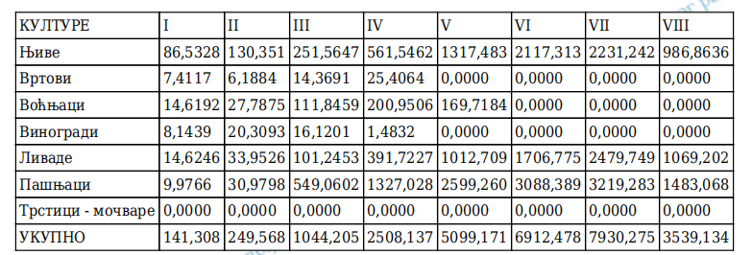
8.1.2. Вишегодишњи засади: Општина Димитровград у реонима села Поганово и Драговита располаже условима за развој јагодичастог воћа пре свега малине, али због малих парцела, број површина под малином је јако мали. Највеће површине су под шљивама 92 ha, али на малим плантажама. Произведена количина шљива обично се користи за личне потрошњу. У Димитровграду под воћњацима се налази 141 ха. земљишта. Плантажни воћњаци чине 51 ha. док преосталих 91 ха. су екстензивни воћњаци.
Приказ површине под воћним врстама на територији општине Димитровград
8.1.3 .Сточни фонд: У биљној производњи је доминантна производња травне масе за исхрану стоке, стварајући предуслов за развој сточарске производње. Пашњаци и ливаде су некултивисана земљишта која се екстензивно користе, а у великом броју случајева удаљеније парцеле се потпуно напуштају. На ораничним површинама се налазе природне ливаде, или ливаде које су засејане али након дугог периода искоришћавања више одговарају категорији природних ливада. На овим површинама има један до два откоса, а приноси су знатно нижи у односу на просек Србије. У највећем броју случајева постоји један, касни пролећни откос, иза кога се стока пушта на испашу по покошеним површинама. Карактеристика ових површина је да дају ниске приносе и имају лош травни састав. Дуга и неконтролисана испаша без примене агротехничких мера је додатни узрок пада приноса и квалитета травне масе што се директно одражава и на продуктивност у говедарској и овчарској производњи. У општини се, међутим, могу наћи и сејани травњаци на којима се примењују агротехничке мере. Ови травњаци служе за производњу кабасте хране за велике фарме и налазе се у региону Забрђа и Висока. Упркос слабијој производњи, готово Штампано из платформе за програме подршке АП/ЈЛС: 12.04.2024 12:19:22 - страна 5/31 једини производ из биљне производње који се може наћи на тржишту је балирано сено. Ливаде и пашњаци простиру се на 5 289 ha. Укупна површина под крмнин биљем на територији општине износи 930 ha. Мешавина трава заузима највећу површину и то 292 ha, кукуруз за силажу 192 ha, детелина 138, луцерка 247 итд Што се објеката за смештај стоке тиче евидентирано је 2 285 коришћених места за смештај говеда, 1 246 коришћених места за смештај свиња и 8 003 коришћених места у 2012 за смештај кокошака. У категорији говеда на територији општине укупни број износи 2159 од чега су 1348 краве (62.44%). На територији општине узгаја се 1286 свиња од чега су 76 крмаче (5.9%). На територији општине највише се чувају овце и тај број износи 4689 од чега су 3944 овце за приплод (84.11%). На територији Општине Димитровград пописано је 1771 коза. Стока која се налази на испаши 837 крава, 3877 оваца и 1338 коза. Пописом је пребројано 2425 кошница пчела. У расном саставу у говедарству преовлађује сименталска раса и говеда у типу сименталска, на једној фарми држе се око 400 говеда холштајн - фризијска расе. У овчарству и козарству преовлађују мелези у много мањи броју су квалитетна грла опредељене расе, основни разлог за такву ситуацију је одсуство селекцијске службе у тим областима сточарства. Димитровград се може дефинисати као један од центара одгоја и очувања аутохтоних раса грла. У Димитровграду се одгајају домаћи брдски коњ, нониус, балкански магарац, буша, биволи, балканске козе, пиротска праменка, каракачанска овца, бардока, мангулице, сврљишка кокош …
Број пољопривредног газдинства и број говеда према величини стада
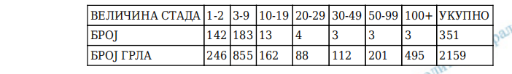

Број пољопривредног газдинства и број оваца према величини стада
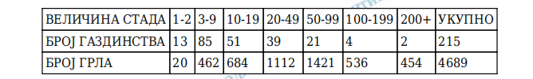
8.1.4. Механизација, опрема и објекти: Највећи број домаћинстава која се баве пољопривредом поседују трактор и основне прикључке. Прикључне машине су намењене припреми земљишта и за спремање сена. Мали број газдинстава поседује бераче кукуруза и сејалице, док је процена да у општини има око 20 самоходних комбајна за жито, и три до четири самоходна сило комбајна. Крупну механизацију поседују већа газдинства. Ова механизација се, сем за сопствену употребу, користи и за услужно коришћење. Механизација је застарела, а процес обнове застареле механизације и набавке нове механизације је спор услед слабе финансијске моћи пољопривредних газдинстава. Број расположивих трактора у општини у 2012 је био 1054, комбајна 40, Берачи кукуруза 2, Плугови 417, Тањираче 114, Дрљаче 275, Сетвоспремачи 17, Ротофрезе 280, Растурачи минералног ђубрива 74, Растурачи стајњака 15, Сејалице 49, Прскалице 120, Приколице 440, Косилице 507. Капацитет кошева за кукуруз износи 11 654 м3, амбари 7 739 м3, силоси 5т. Мали број објеката испуњава основне зоохигијенске услове, већи број објеката су традиционални или адаптирани и делимично модернизовани. Последњих година има тенденција осавремењавања традиционалних објеката или изградња нови објеката који испуњавају минимум зоохигијенских услова у говедарству. Велике фарме музних крава су модерни објекти који испуњавају готово све неопходне услове, њихова мањкавост је у делу објеката за манипулацију, одлагање и обраду стајњака и осоке. У овчарској и козарској производњи објекти су традиционални, изузев објеката који су раније коришћени од стране ЗЗ “Сточар” а сада се користе од стране пољопривредних газдинстава, и пар објеката који су новијег датума изградње.
8.1.5.Радна снага: На основу Пописа у пољопривреди из 2012 године стално запошљени на породичном газдинству су 1064 носиоца газдинства од тога 881 мушкараца и 183 жена, док стално запошљени чланови породице и рођаци који обављају пољопривредну активност на газдинству су 1469 од тога 846 жена и 623 мушкараца. Стално запослени на пољопривредном газдинству су 11 од тога 1 жена и 10 мушкараца. Управници (менаџери) на газдинствима укупно 1080 од тога 179 жена и 901 мушкараца. Управници на газдинствима имају различит ниво обучености: 595 само пљопривредно искуство, 14 Штампано из платформе за програме подршке АП/ЈЛС: 12.04.2024 12:19:22 - страна 6/31 курсеви из области пољопривреде, 23 пољопривредну средњу школу, 326 другу средњу школу, 11 пољопривредна виша школа или факултет, 111 дрга виша школа или други факултет. Број сезонски ангажованих радника је јако мали и ангажује се само од стране већих пољопривредних газдинстава. На основу Пописа само два пољопривредна газдинства су се изјаснила да ангажују сезонске раднике.
Газдинства према броју чланова и стално запослених на газдинству
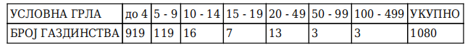

8.1.6.Аутохтоне расе на територији општине Димитровград-2024.год.
Р.Б. | Место чувања | Аутохтона врста | Оквирни број грла
1. | Мазгош | Коњи | 38
2. | Изатовци | Коњи | 60
3. | Изатовци | Коњи | 40
4. | Бољев Дол | Коњи | 55
5. | Горњи Криводол | Буше и овце (праменка и каракачанска) | Буше са подмладком – 600;  Овце – 220.
6. | Бребевница | Буша и коњи | Немам информацију
7. | Радејна | Буша | 40
8. | Врапча | Коњи | 95
9. | Протопопинци | Моравка | 7
10. | Лукавица | Моравка | 18
11. | Жељуша | Моравка | 22
12. | Скрвеница | Коњи | 6
13. | Врапча | Коњи | 5
14. | Димитровград | Коњи | 5
15. | Височки Одоровци | Магарци | 6
16. | Било | Коњи | 59
17. | Димитровград | Магарци, Биволи. | Немам информацију
18. | Протопопинци | Овце | Немам информацију

8.1.7.Структура пољопривредних газдинстава: На територији општине регистровано је 1080 пољопривредних газдинстава која заједнички заузимају 7 561 ha. Укупан број домаћинстава је 3952,дакле 27,33% износи учешће газдинстава у укупном броју домаћинстава. Структура пољопривредних газдинстава према величини коришћеног пољопривредног земљишта и броја условних грла стоке. Од укупно расположивих 7 561 ha на територији општине на земљишта са окућницама одпада 38 ha или 0.5% од укупног земљишта у Општини и у поседству је 528 газдинстава. Ливаде и пашњаци захватају највеће површине 5 289ha или 69.95% од укупног пољопривредног земљишта. Налазе се у власништву 788 пољопривредних газдинстава. У власништву 955 газдинстава налази се трећа категорија по површини коју заузимају оранице и баште у укупној површини од 2 081 ha што је 27.52% од укупног пољопривредног земљишта у Општини. Виногради заузимају свега 2 ha, а број газдинстава која се тиме баве 19. Воћњаци заузимају површину од 141 ha што је 1.86% од укупног пољопривредног земљишта у Димитровграду. Број газдинстава на која су воћњаци уписани је 575 газдинстава. Са четири или мање условних грла пописом је регистровано 919 ПГ и таква газдинства су најзаступљенија. Са 5 до 9 условних грла (у даљем тексту УГ) бројимо 119 ПГ. У категорији од 10 до 14 УГ убрајамо 16 ПГ. У категорији од 15 до 19 спадају 7 ПГ. Од 20 до 49 УГ евидентирано је 16 газдинстава. У категорији од 50 до 99 спадају 3 ПГ, и од 100 до 499 такође је регистровано 3 ПГ.
8.1.8.Производња пољопривредних производа: Највећи комплекси под ратарском производњом на територији општине Димитровград се налазе у региону Забрђа и Висока. У оба случаја ратарска производња подмирује потребе великих сточарских фарми. Постојећа повртарска и воћарска производња у општини служи да задовољи потребе домаћинстава. Нема тржишних вишкова. У воћарству су првенствено присутни стари засади шљиве и јабуке. У општини нема производње лековитог и ароматичног биља. У биљној производњи је доминантна производња травне масе за исхрану стоке. Пашњаци и ливаде су некултивисана земљишта која се екстензивно користе, а у великом броју случајева удаљеније парцеле се потпуно напуштају. На ораничним површинама налазе се природне ливаде, или ливаде које су засејане, али након дугог периода искоришћавања више одговарају категорији природних ливада. Говедарска и овчарска производња су доминантне гране сточарства. Број уматичених грла говеда се повећава у периоду 2009-2014. године, постоји проблем код уматичења оваца и коза.
8.1.9.Земљорадничке задруге и удружења пољопривредника:ЗЗ “Сточар” која је била највећа на територији општине Димитровград и обрађивала 12000 ha и у саставу имала фарму оваца и коза капацитета 6.000 грла, фарму за тов јунади 1200 грла у турнусу, млекару капацитета 10 t/дневно, месару и још много тога завршила је процес стечаја и избрисана је из регистра АПР-а. Слична ситуација се јавља и код пољопривредних удружења и задруга, тренутно нема активног удружења сточара и ако више пута је покушавано од стране општине да подстакну формирање и рад истог. Више пута је покушавано да се формира и удружење воћара али без успешно. Најорганизованије је Удружење пчелара Димитровград које има око 130 члана, са укупно 2500 кошница. Поред наведеног удружења постоје и друге невладине организације које се поред осталог баве и развојем пољопривреде и руралним развојем.
8.1.10. Трансфер знања и информација: Општина Димитровград у сарадњи са удружењима, пре свега са удружење пчелара организује предавања током зимског периода на различите теме које су од интереса за пчеларе. Одличном сарадњо Општине Димитровград и ПССС Пирот сваке године организују се низ тренига и едукација на тему Е-аграр и разне теме током целе

ПРИЛИКОМ ОЦЕЊИВАЊА ЗАХТЕВА КОЈИ СЕ ПОДНОСЕ НА КОНКУРСУ ЗА ДОДЕЛУ ПОДСТИЦАЈНИХ СРЕДСТАВА У ПОЉОПРИВРЕДИ И РУРАЛНОМ РАЗВОЈУ ПОЉОПРИВРЕДНА ГАЗДИНСТВА ГДЕ ЈЕ НОСИЛАЦ ЖЕНА ДОБИЈАЈУ ДОПУНСКЕ (СТИМУЛАТИВНЕ) ПОЕНЕ.

9.Спорт

Према подацима Спортског савеза ”Цариброд”, а на основу образаца које клубови и удружења достављају Спортском савезу Цариброд, ради конкурисања за годишње програме, сазнајемо да постоји укупно 489 број регистрованих спортиста у свим категоријама, од чега је укупан број регистрованих спортиста 325 мушког пола или 77,5% и број регистрованих спортиста женског пола 164 или 22,5%.

Број регистрованих спортских клубова и спортских удружења на територији општине Димитровград:
- ФK Балкански
- KK Димитровград
- Одбојкашки клуб Цариброд
- ФK Жељуша
- KМФ Балкански
- АK Балкан
- Шаховски клуб Цариброд
- Kарате клуб Цариборд
- Стонотениски клуб Цариброд
- Тениски клуб Цариброд
- KАРП риболовачко удружење
- Елите фитнес клуб
- Спортски савез Цариброд

Број регистрованих спортских клубова и удружења где је заступљен женски спорт:
- Одбојкашки клуб Цариброд (32 жена)
- Атлетски Kлуб Балкан (17 жена)
- Шаховски клуб Цариброд (16жена)
- Kарате клуб Цариборд (7 жена)
- Стонотениски клуб Цариброд (22 члана)

Проценат жена и девојчица спортиста у мешовитим клубовима (заступљен мушки и женски спорт у свим категоријама) је 51.4 %, односно72 жена и 69мушкарца.
- Шаховски клуб -13%
- Атлетски клуб-89%
- Kарате клуб - 49%
- Одбојкашки клуб - 100%

Укупно предложених средстава из области спорта за 2025.годину износи 31.600.000,00 дин - планирана средства на годишњем нивоу .
Проценат жена и девојчица спортиста у мешовитим клубовима је 54,4%,

10.Туризам
Туристичка организација „Цариброд“ је јавна служба чији је примарни циљ унапређење и допринос успешнијем пословању економије, за обављање послова у функцији развоја и промоције туризма од интереса за општину Димитровград и очување и заштита туристичких вредности и усмеравање и подстицање развоја туризма на територији општине Димитровград.
Број стално запослених је 10 од тога:5 жена,4 мушкараца, 1 директор-мушко.
Број ангажованих по основу привремено повремени послови 3 од тога :2 жене ,1 мушкарац.
Број по основу допунског рада 1 жена.
Управни одбор броји 5 чланова/ца и то: 4 жена и 1 мушкарац.
Надзорни одбор броји 3 чланова/ца и то : 2 жене и 1 мушкарац.

10.1.Mанифестације

10.1.1. Манифестација "Дани Царибродске шушенице"
одржава се сваке године средином новембра месеца. Манифестација промовише гастрономију и традиционалне укусе овог краја, са акцентом на шушеницу (димљено свињско месо). Поред шушенице ту су остали месни производи, прерађевине од млека, производи од воћа и поврћа, домаћа радиност и стари занати. Манифестацију прати богат културно-уметнички програму.
Организатор је Туристичка организација Цариброд.
10.1.2. Пржено&фунги фест
манифестација такмичарког и промотивног типа. Пржено је јело које се у димитровградском крају припрема од неког поврћа парадајза, лука, паприке, печурака, а додаје се и сир, јаја, сланина, по укусу онога који спрема. Такође, битно место заузима и качамак, јело од кукурузног брашна и воде, који се може јести као посипан качaмак-са додатком сира и шушенице. Манифестација пружа прилику да се виде и пробају печурке које расту на територији Општине и са којима се могу припремити разни специјалитети. Термин одржавања манифестације је јун-септембар.
Организатор је Туристичка организација Цариброд.
10.1.3. Пливање за Часни Богојављенски крст
манифестација која се одржава сваке године 19. јануара, на Богојављење.
Догађај се одржава код двомостовља на реци Нишави.
Организатор је Туристичка организација Цариброд.

10.1.4. Избор најбољих у спорту
одржава се сваке године јануара месеца.
Награђују се најбољи спортисти и спортске екипе који су предходне године остварили одређене успехе.
Организатор је Туристичка организација Цариброд.
10.1.5. Олимпијада за особе трећег доба
циљ ове манифестације је да се особе трећег доба интегришу у систем рекреације и да се укључе у систем спорта и друштвени живот. Екипе се такмиче у штафети, пикаду, шаху, шутирању на гол, шутирању на кош. Одржава се априла месеца.
Организатор је Туристичка организација Цариброд и Удружење пензионера Димитровград.
10.1.6. Великденска перашка
или ускршња перашка је традиционална манифестација која се одржава на Ускрс. Има за циљ очување традиције и обичаја везаних за Ускрс. Организује се такмичење у туцању јајима или ''перашкама''. Такође постоје и разне игре где деца могу да се забаве али и да освоје награде.
Организатор је Туристичка организација Цариброд.
10.1.7. Кадрил Плес са Европом
плес малих и великих матураната уз музику Штраусове опере ''Слепи миш'' на трговима европских градова. Матурски плес, познатији као ''Кадрил'' одржава се од 2005. године у Србији да би 2011. године заиграло 33.202 ђака и тиме ушао у Гинисову књигу рекорда.

10.1.8. Царибродски МТБ маратон
то је спортска манифестација међународног карактера која промовише и представља општину Димитровград са туристичким потенцијалима. Здрав начин живота, рекреација, подстицање такмичарског духа, адреналин су ствари које ће сваки такмичар доживети на стазама маратона. Термин одржавања је мај - септембар у зависности од временских прилика.
Организатор је Туристичка организација Цариброд.
10.1.9. Нишавски хоровод
међународни фестивал фолклора. Одржава се од 20.маја до 5.јуна. Циљ фестивала је да окупи све градове из долине Нишаве и њихове ансамбле у непрекидно коло, које се у овом крају назива Хоровод.
Оргнизатор Центар за културу.
10.1.10. Турнир у малом фудбалу
највећа спортска манифестација у граду. Траје 15 дана а екипе које се такмиче су подељене у више категорија, од пионира до ветерана. Организује се од 1964 у другој половини јула месеца. Међународног је карактера јер учествује и екипе из Бугарске.
Организатор је Туристичка организација Цариброд и Спортски савез Цариброд.
10.1.11. Турнир у одбојци на песку
манифестација која се одржава сваке године крајем месеца августа. Екипно такмичење у одбојци на песку.
Организатор Туристичка организација Цариброд
10.1.12. Хуманитарни турнир у баскету
једнодневни хуманитарни турнир где се окупљају димитровградски баскеташи под називом ''100 баскеташа Цариброда''. Сакупљени прилози иду Фондацији ''Замисли живот'' за помоћ деци са сметњама у развоју. Одржава се у другој половини јула.
10.1.13. Дани кошарке
одржава се августа месеца. Уз традиционалну утакмицу у баскету, одржава се такмичење у шутирању тројки, као и баскет турнир за сениоре и дечаке.
10.1.14. Балкан театар фест
је међународни фестивал професионалних и аматерских позоришта. Учествују глумци из Србије, Бугарске и Македоније. Фестивал се одржава октобра месеца.
Организатор је Центар за културу Димитровград.
10.1.15. Ликовна колонија Погановски манастир
одржава се сваке године у порти манастира Поганово. Сва дела која су стварана у овој колонији остају у власништву галерије и чине културно наслеђе града.
Термин одржавања је месец август.
Оргнизатори Центар за културу Димитровград и галерија "Методи Мета Петров.
10.1.16. Изађи ми на теглу
манифестација која се одржава 22. септембра у Балканској улици. Сем такмичарког дела, можете уживати и у музичком програму. Екипе имају од 2 до 6 чланова, добијају паприке, шпорет, дрва а тајне састојке могу донети сами. Победници се даље пласирају за велико републичко такмичење.
10.1.17. Рекреација на води
манифестација подразумева вожњу скутера на води, циљ је научити како управљати али и безбедно се понашати на скутерима на води, правилну вожњу као и правилно коришћење опреме. Полазници имају теоријски и практични део обуке.
10.1.18. Дан општине Димитровграда
манифестација поводом Дана Општине одржава се 21. септембра и траје неколико дана. Манифестацију прате концерти, такмичења и сајмови. У оквиру Дана Општине Димитровград организује се такмичење ''Изађи ми на теглу'', ''Улица старих заната'', као и ''Сајам балканског агробиодиверзитета''.
10.1.19. Школа пливања
сва деца узраста од 5 до 12 година током целог лета могу бесплатно присуствовати учењу и савладавању технике и основе пливања на базенима у СЦ Парк уз квалификоване тренере. Одржава се од 1. јула до 31. августа.
10.1.20. Гмитровданска трка
одржава се почетком новембра месеца. Главна трка се одржава на траси од цркве Рођење Пресвете Богородице до манастира Свети Димитрије. Поред такмичара из Димитровграда, учествују и такмичари из Бугарске и Србије.
10.1.21. Џамп камп
традиционалини међународни скакачки митинг, који се одржава средином јула месеца. Јуниори, јуниорке, пионири и пионирке имају прилику да се опробају у дисциплинама скок у вис и скок у даљ, код се сениори надмећу у троскоку.
10.1.22. Ђурђевданска трка
одржава се почетком маја месеца. Такмичари се такмиче на стази од Стационара до споменика ''Паметник''. Стаза је дугачка 3.100 метара, а поред сениора и сениорки, (старт трка), могу учествовати и рекреативни тркачи и деца у посебној категорији.
10.1.23. Фестивал дувачких оркестара
одржава се септембара месеца. Мажореткиње са дувачким оркестрима чине праву карневалску атмосферу, а идеја и циљ самог фестивала је да се Општина подсети на вековну традицију, као и да се оснује Градски дувачки оркестар, са акцентом на ђаке средње и основне школе.

10.2. Смештај у граду
Хотел “Happy”
Преноћиште “Сакс- Балкан”
Собе за смештај "Амфора"
Собе за смештај "Вила Енна"
10.3. Смештај на селу
Етно кућа“Николов“-село Влковија
Домаћинство „Иванов-село Каменица
Домаћинство“Дунђерови“-село Поганово
Конак“Тоша“-село Поганово
Етно кућа“Погановска шопка“-село Поганово
Одмаралиште“Лили хит“-село Трнски Одоровци
Вила Милица&Спа и Релакс Александра-село Поганово
Етно Деша апартмани –село Пртопопинци

11.Мобилност грађана и грађанки

Према подацима Општинске управе и инспектора за саобраћај и путеве на територији општине Димитровград постоји укупно 33 аутобуска стајалишта од чега 15 у
градском подручју које обухвата и Понишавље и 18 у приградском саобраћају.
Сва аутобуска стајалишта у граду и Понишављу су покривена, немају уграђену сопствену расвету, али су осветљена, док су приградска стајалишта делимично осветљена односно, осветљена су она која су позиционирана близу јавне расвете у селима.
Тротоари и пешачке стазе у ужем градском језгру поседују силазне рампе за инвалидна лица.
Рурална инфраструктура: Свих 11 км магистралног правца су под савременим коловозом, међутим од 81 км регионалних праваца, свега 52 км се налазе под савременим коловозом.
Водоснабдевање се врши са изворишта Пртопопинци, Ивкове воденице и Манастирче. Водоводном мрежом је потпуно покривено градско језгро, насеља Белеш, Лукавица, Жељуша, гранични прелаз Градина као и неколико села региона Забрђа: Смиловци, Радејна, Гуленовци, Велики Одоровци, Пртопопинци и Бребевница. У овом тренутку око 8.000 становника општине има прикључак на водоводну мрежу. Снабдевање водом у удаљеним селима општине Димитровград решено је претежно изградњом самосталних сеоских водовода, који међутим, нису хемијски и бактериолошки контролисани. Процењује се да такву воду користи око 5% становништва. Ради се на обнови сеоских чесама и до сада је рестаурирано њих 10, а у текућој години се планира да се санира још 10.
Димитровград покрива аутоматска централа чији је капацитет око 5.000 телефонских прикључака. Уз ову централу су изграђене и базне станице мобилне телефоније. Број прикључака на фиксну телефонију је 3.980. Општина је већинксим делом покривена и мобилном телефонијом и интернетом. Пошта у Димитровграду има отворене поштанске јединице у Жељуши. Не постоје подаци о покривености удаљенијих села телефоном, мобилном телефонијом и интернетом.
Решавање одвођења отпадних вода је решено атмосферском и фекалном канализационом мрежом у граду Димитровграду који је са 98% покривен канализационом мрежом. Објекат за пречишћавање отпадних вода се налази у Жељуши, насељу које се налази низводно од града. Реципијент за пријем пречишћених отпадних вода је река Нишава. Укупна дужина канализационе мреже је око 31 км, од чега око 5,5 км припадају примарном, а 25,5 км секундардном цевоводу. Дужина фекалног канализационог система је око 22 км, а атмосферског око 9 км. Канализационом мрежом, међутим, нису покривена сва приградска насеља као ни удаљенија села.
Пословима прикупљања, транспорта и одлагања чврстог комуналног отпада се бави ЈП “Комуналац” који својим активностима покрива гранични прелаз Градина, подручје града Димитровграда и пет приградских месних заједница (Градиње, Лукавица, Белеш, Жељуша и Гојин Дол). Организованим сакупљањем отпада је обухваћено 7.500 становника, односно 2.450 домаћинстава заједно са привредним субјектима који се налазе у Димитровграду и наведеним месним заједницама. Комунални тпад се одлаже на Регионалној депонији у Пироту.

Округли сто на тему “Родна равноправност и смањење насиља над женама

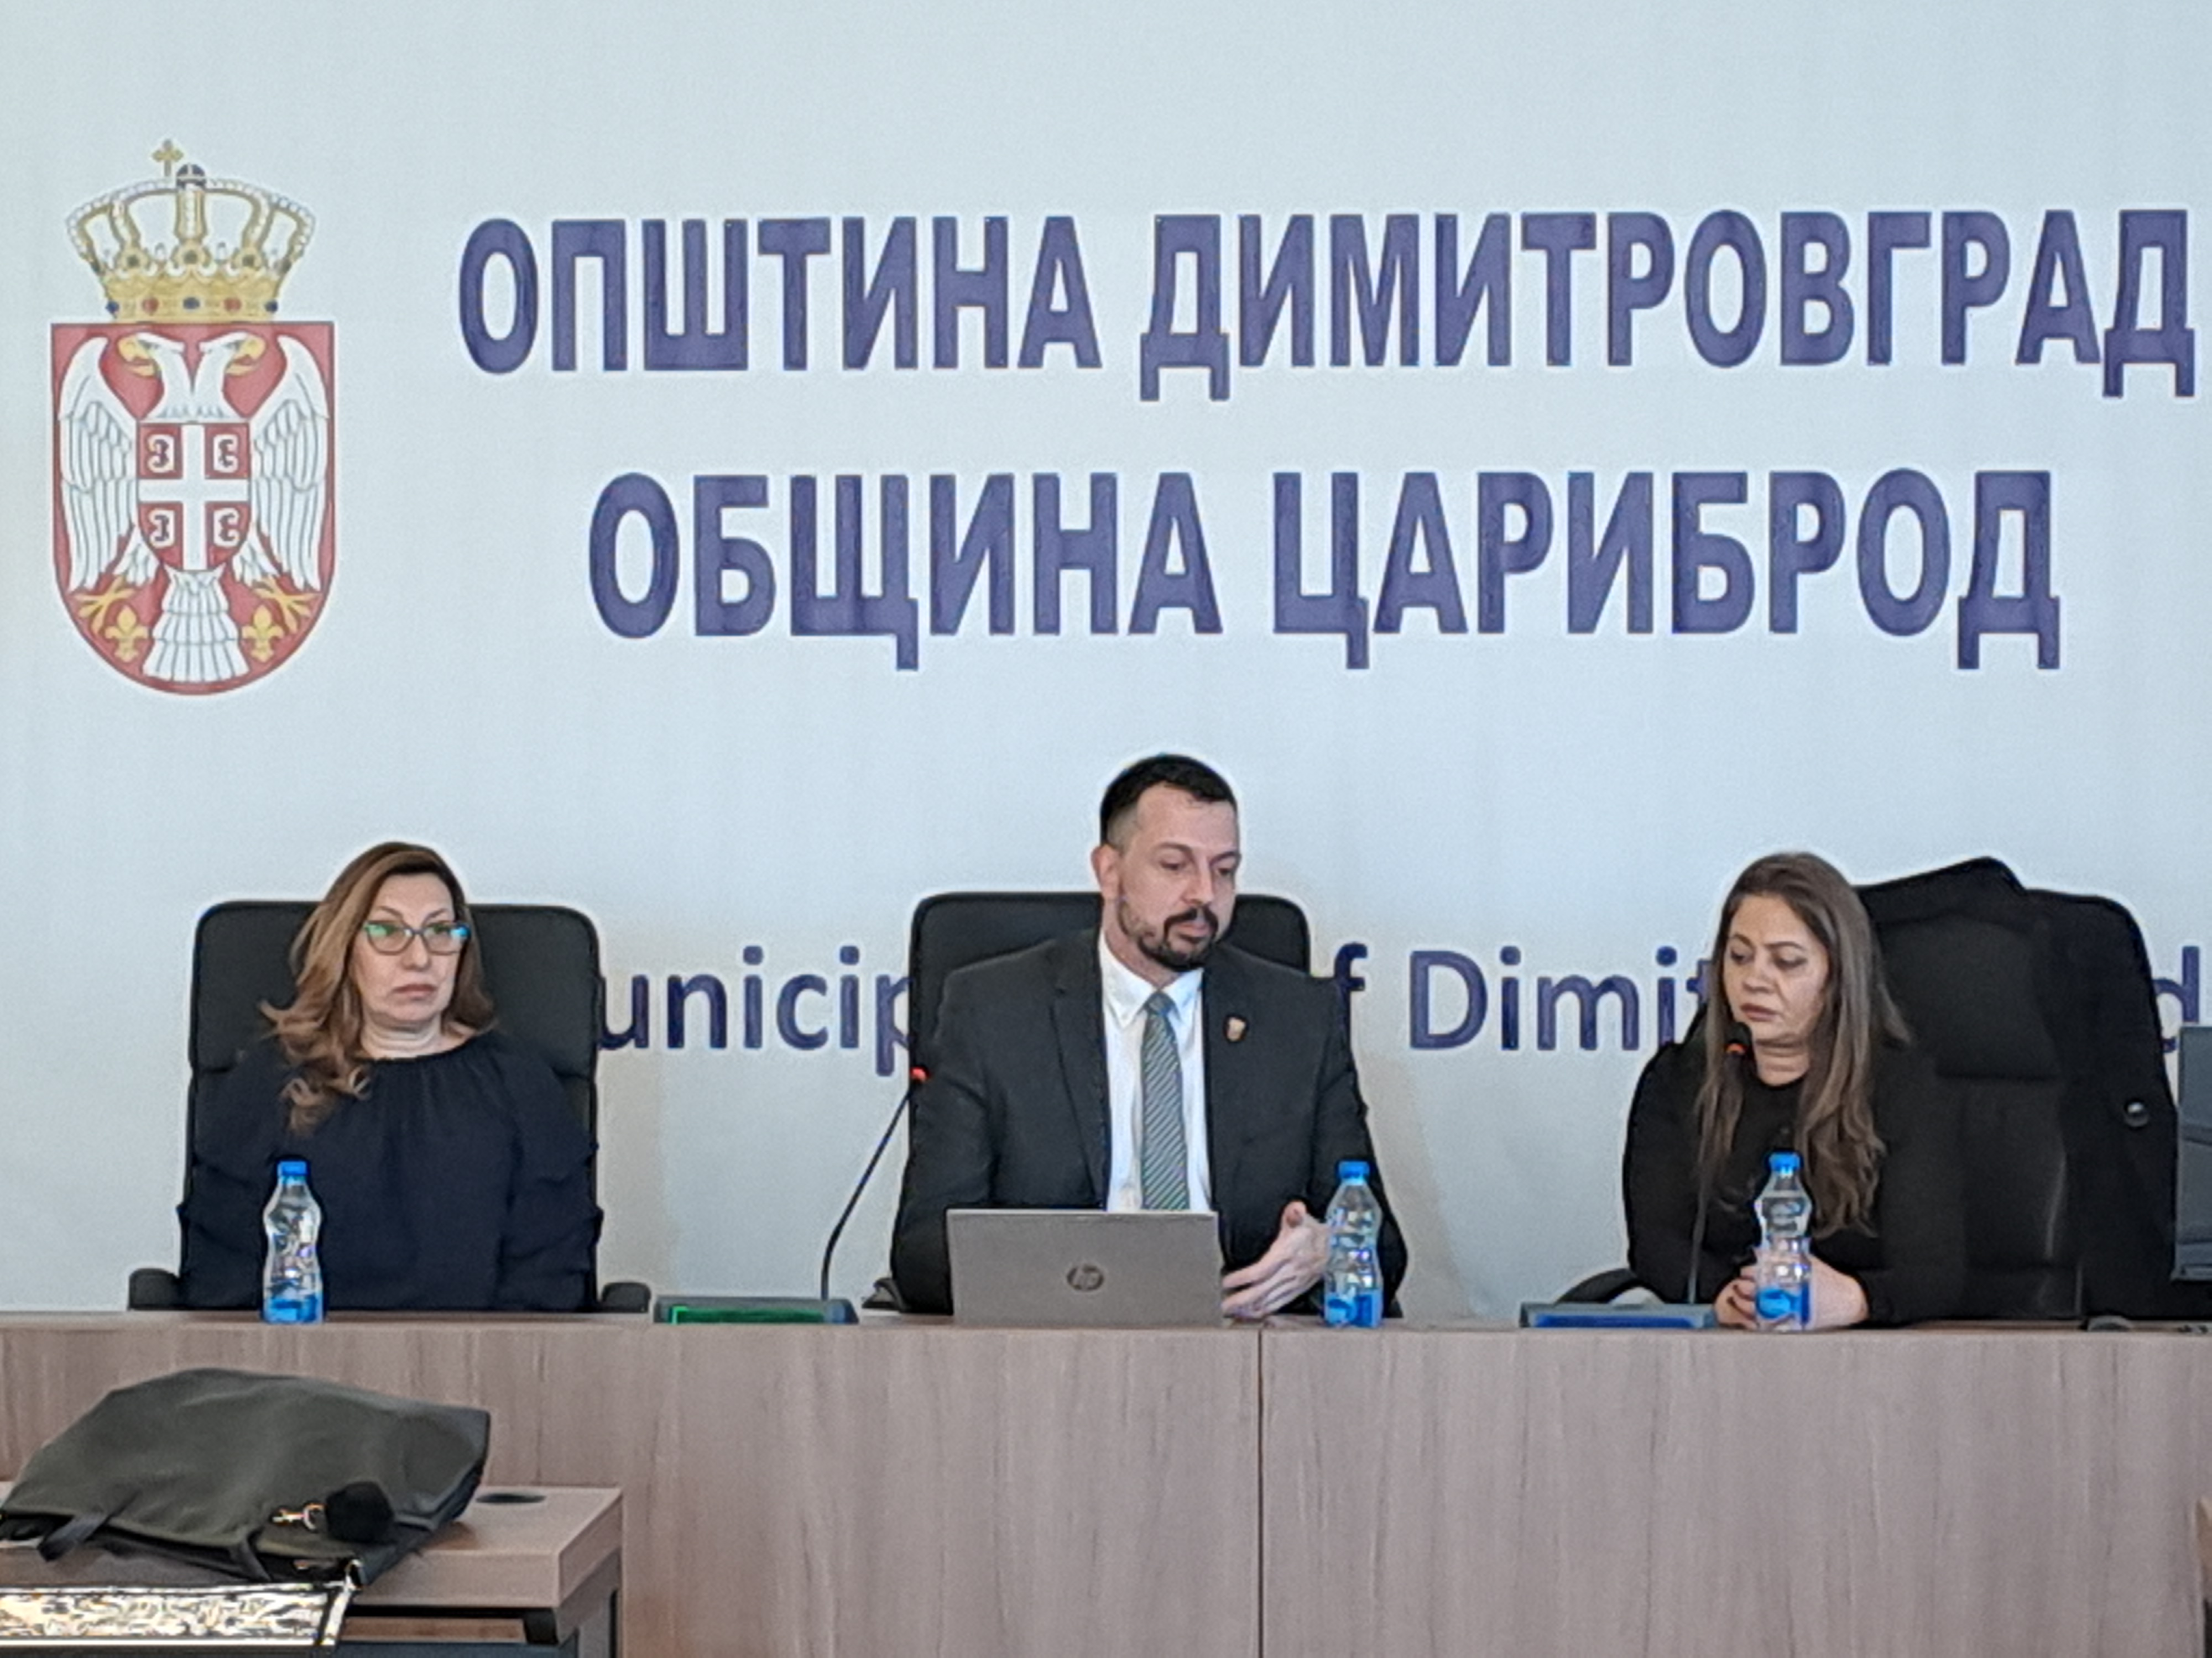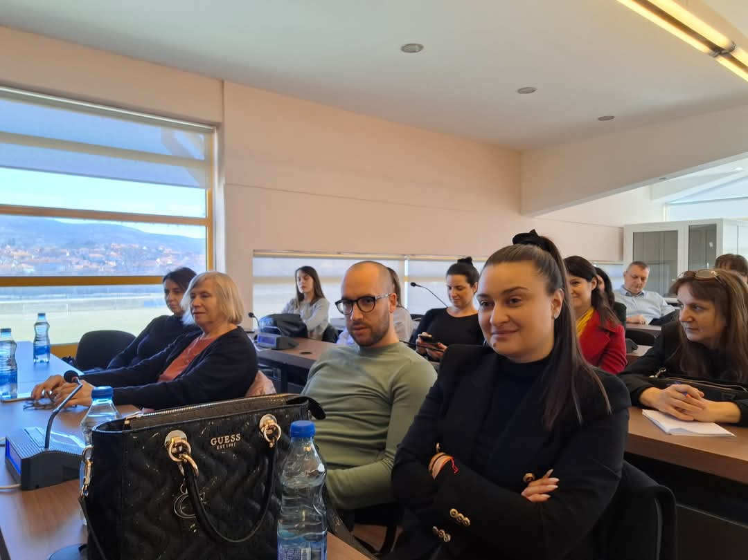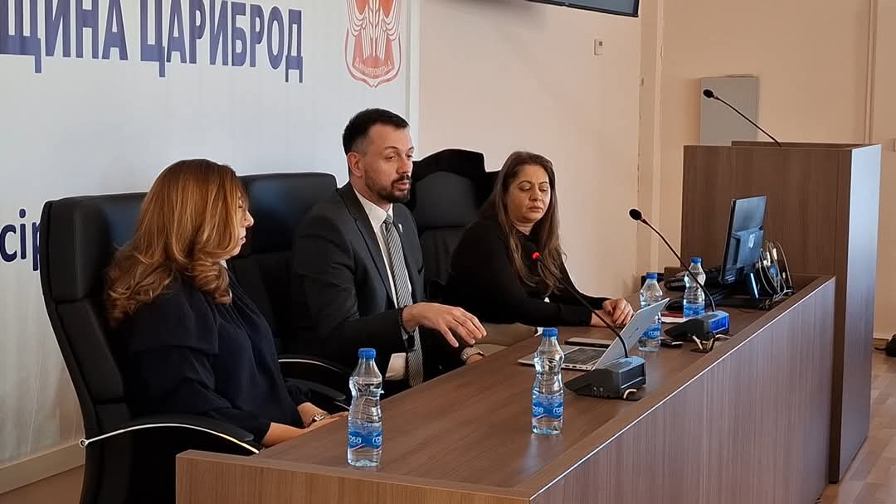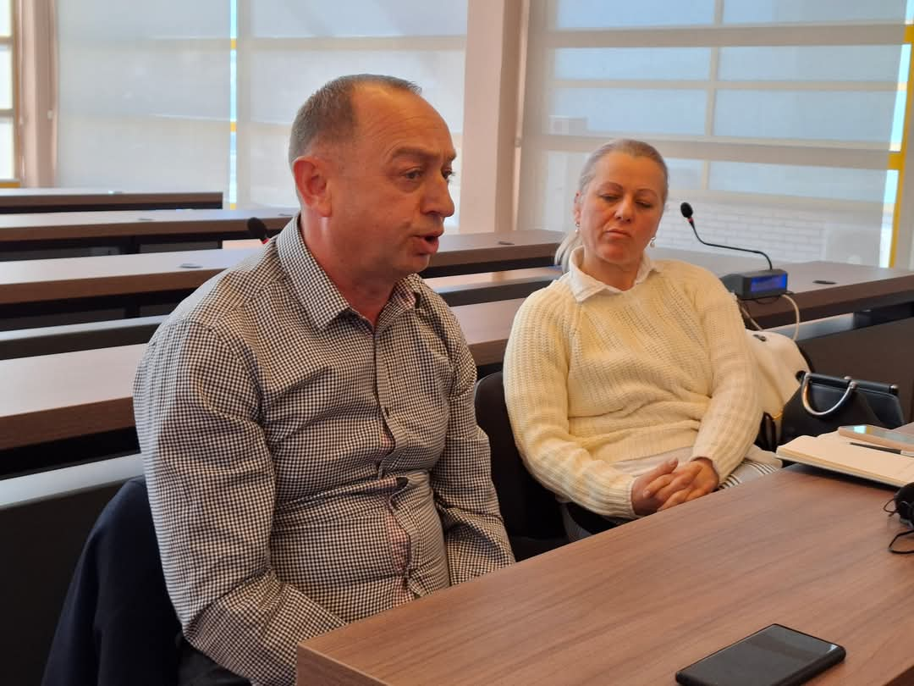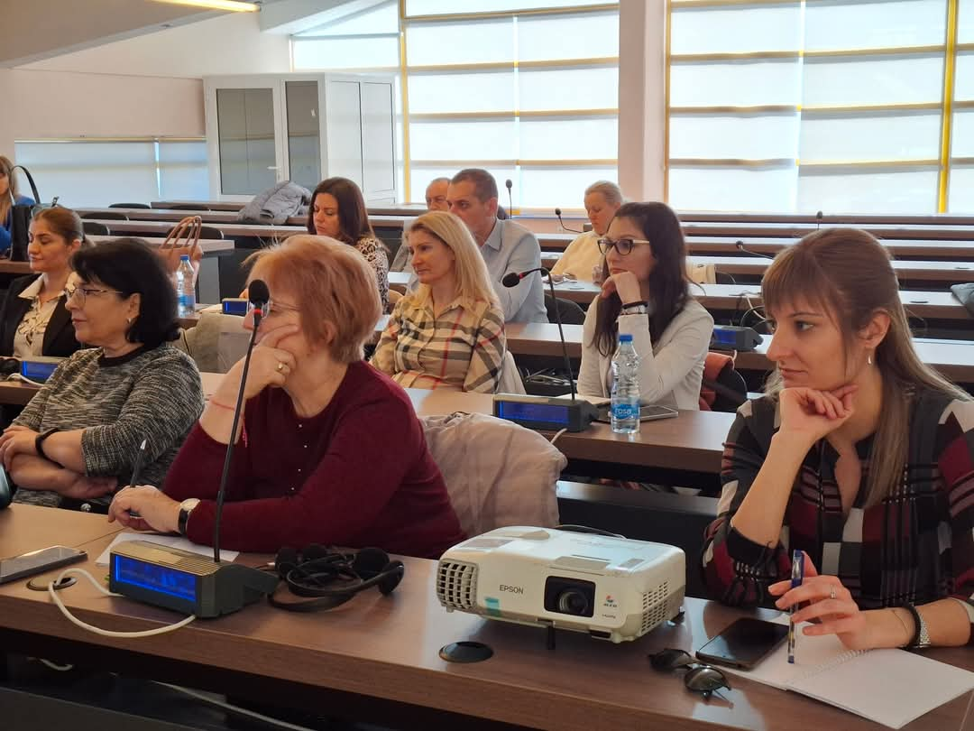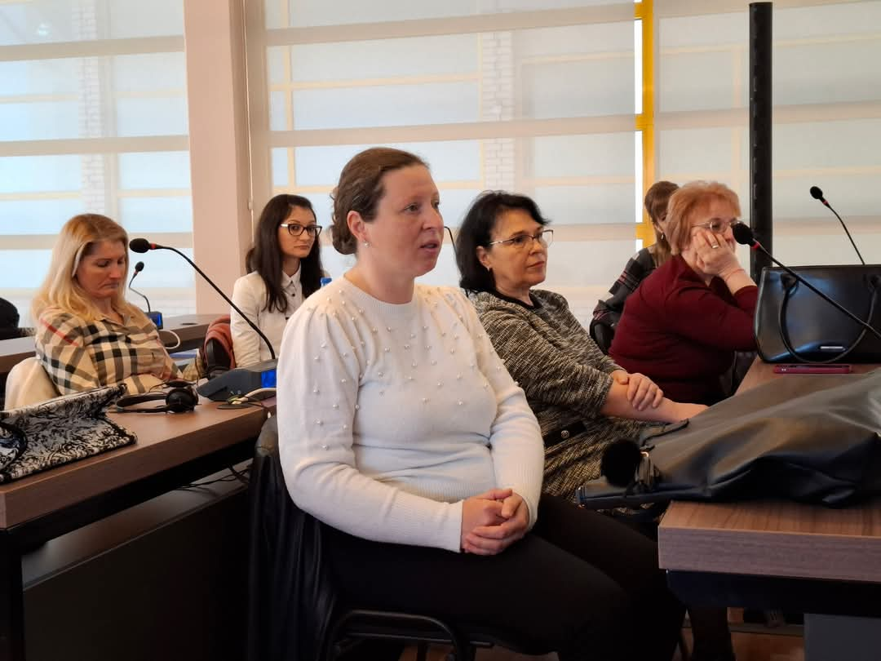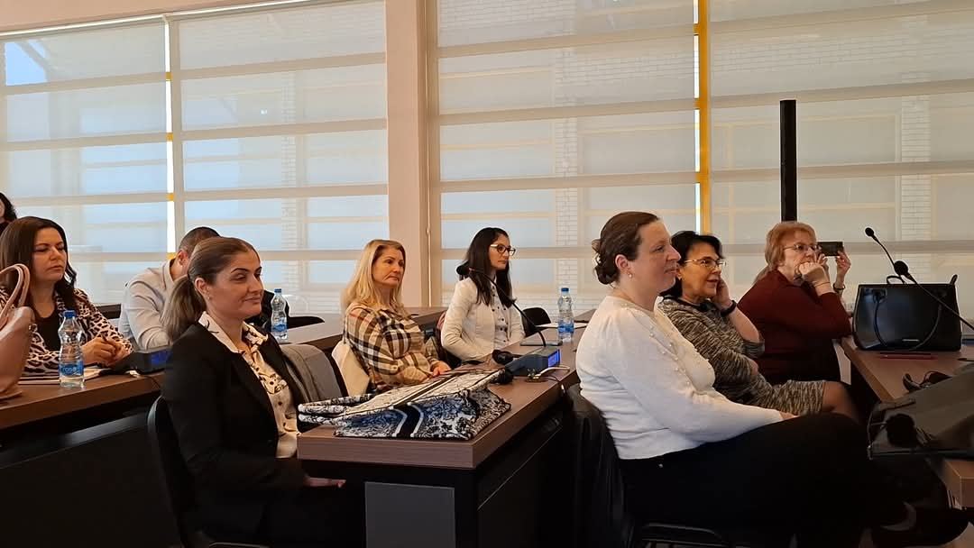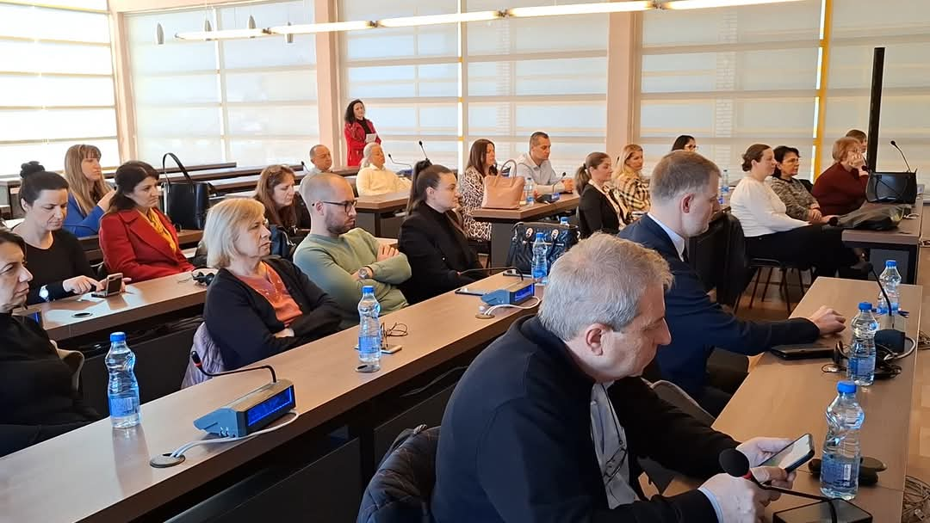

12.Циљеви и активности

Радна група за израду Локалног акционог плана је након размотрених подтака о стању у општини, дискусије о капацитетима и могућностима локане самоуправе, нежељеним променама у заједници донела одлуку да Акциони план садрни пет стратешких циљева (области):

Унапређење положаја сеоских жена
а. Подршка и афирмација удружења сеоских жена
б. Повећана политичка партиципација жена са села
2. Смањење родно заснованог насиља
а. Повећање свести о родно заснованом насиљу
б.Подршка жртвама насиља
б.Сарадња институција
3. Економско оснаживање жена
а. Креирање посебних програма за економско оснаживање жена и развој женског предузетништва
б. Повећање запошљивости жена посебно жена из угронених група
становништва

4.Подизање свести жена и мушкараца о властитом здрављу
а. Унапређен њиховог општег знања о здрављу
б. Здрав начин живота
в.Подршка заједнице
5.Промоција родне равнопранвости и смањење родних стереотипа у заједни
а.Едукација и свест
б.Укључивање заједнице
в. Промоција позитивних узора.

13. Спровођење Локалног акционог плана за родну равноправност и буџет

ЈЛС је одговорна за остваривање, примену и заштиту људских права на основу принципа равноправности и недискриминације, као и за вођење политике једнаких могућности.
Имајући у виду да овај ЛАП обухвата више области јавног живота, реализација циљева и мера, захтева међу-секторски и координисани приступ свих одговорних институција. Њихово деловање и активности координисаће Комисија за родну равноправност ЈЛС и Савет за родну равноправност.

Координација, праћење и извештавање
Комисија за родну равноправност ЈЛС је одговорна за праћење примене овог ЛАП.
Кључни партнери у примени Локалног акционог плана за родну равноправност поред Комисије за родну равноправност ЈЛС, Савета за родну равнорпавност, органа и служби ЈЛС, образовних и предшколских установа, Дома Здравља, медија, су и спортске организације и савези, женска и друга удружења у оквиру цивилног сектора итд.
Комисија за родну равноправност ЈЛС ће успоставити механизам континуираног прикупљања појединачних извештаја свих одговорних органа институција и организација за примену ЛАП за родну равноправност.
Савет за родну равноправност се образује у органима управе јединице локалне самоуправе, а чине га именована или постављена лица, представници установа, органа и организација у областима значајним за родну равноправност и спречавање и сузбијање родно заснованог насиља, прати стање у области родне равноправности, иницира и предлаже мере за унапређење родне равноправности. У раду савета обавезно учествују и лица задужена за родну равноправност у органима управе јединице локалне самоуправе, која тим саветима пружају стручну и административно-техничку потпору у раду.
Одговорни органи ЈЛС, институције и организације достављаће Комисији за родну равноправност годишње извештаје о спроведеним активностима, по потреби и по захтеву и додатне извештаје и податке.

Комисија за родну равноправност ЈЛС ће припремати годишње извештаје са оценом успешности примене ЛАП и достављати Скупштини општине до 31. марта текуће године за претходну календарску годину.
Ради мерења ефеката примене ЛАП урадиће се евалуације након две године примене ЛАП а на крају периода за који је ЛАП сачињен биће спроведена прва независна, спољна евалуација реализације Акционог плана, чији резултати ће представљати основ за израду и усвајање Акционог плана за наредни период.

Буџет ЛАП

Средства за реализацију мера и активности предвиђених Локалним акционим планом обезбедиће се делом из буџета општине, делом из средстава донатора, укључујући и приватни сектор, као и од међународних партнера.

Литература:

- Европска повеља о родној равноправности на локалном нивоу, Повељу саставио и представио Савет европских општина и региона (CEMR) са партнерима
- Национална стратегија за родну равноправност за период од 2016. до 2020. године са акционим планом за период од 2016. до 2018. године. „Службени гласник РС, број 4 од 22 јануара 2016., Влада Р. Србије
- Устав Републике Србије, Сл. Гласник РС, бр.98/2006
- Добровољни национални извештај Републике Србије о спровођењу агенде 2030 за одрживи развој, Влада Србије, 2019
- Смернице за аргументацију родне равноправности, Мрежа шампиона родне равноправности 2021
- Национална законска регулатива;
- Архиве и подаци преузети из извештаја организација, установа и удружења која су учествовала у креирању ЛАП-а за родну равноправност
- Републички завод за статистику
- Национална служба за запошљавање филијала Пирот

Табеларни приказ Локалног акционог плана за родну равноправност

- документ у прилогу

Национална стратегија за родну равноправност за период од 2016. до 2020. године са акционим планом за период од 2016. до 2018. године. „Службени гласник РС, број 4 од 22 јануара 2016., Влада Р. Србије
Устав Републике Србије, Сл. Гласник РС, бр.98/2006
Закон о родној равноправности ("Сл. гласник РС", бр. 52/2021)
Добровољни национални извештај Републике Србије о спровођењу агенде 2030 за одрживи развој, Влада Срби

